SKRIPSI

PENGARUH PROMOSI KESEHATAN TERHADAP
PERSONAL HYGIENE PADA ANAK USIA SEKOLAH KELAS 4 dan 5

( Studi di Sdn Mayangan Jogoroto )



Lailatul Khomariyah
153210067

PROGRAM STUDI SI KEPERAWATAN
SEKOLAH TINGGI ILMU KESEHATAN
INSAN CENDEKIA MEDIKA
JOMBANG
2019

SKRIPSI

PENGARUH PROMOSI KESEHATAN TERHADAP
PERSONAL HYGIENE PADA ANAK USIA SEKOLAH KELAS 4 dan 5

( Studi di sdn mayangan jogoroto )

SKRIPSI
Diajukan sebagai salah satu persyaratan untuk menyelesaikan pendidikan pada Program Studi S1 Keperawatan di Sekolah Tinggi Ilmu Kesehatan Insan Cendekia Medika Jombang

LAILATUL KHOMARIYAH
153210067

PROGRAM STUDI S1 KEPERAWATAN
SEKOLAH TINGGI ILMU KESEHATAN
INSAN CENDEKIA MEDIKA
JOMBANG
2019
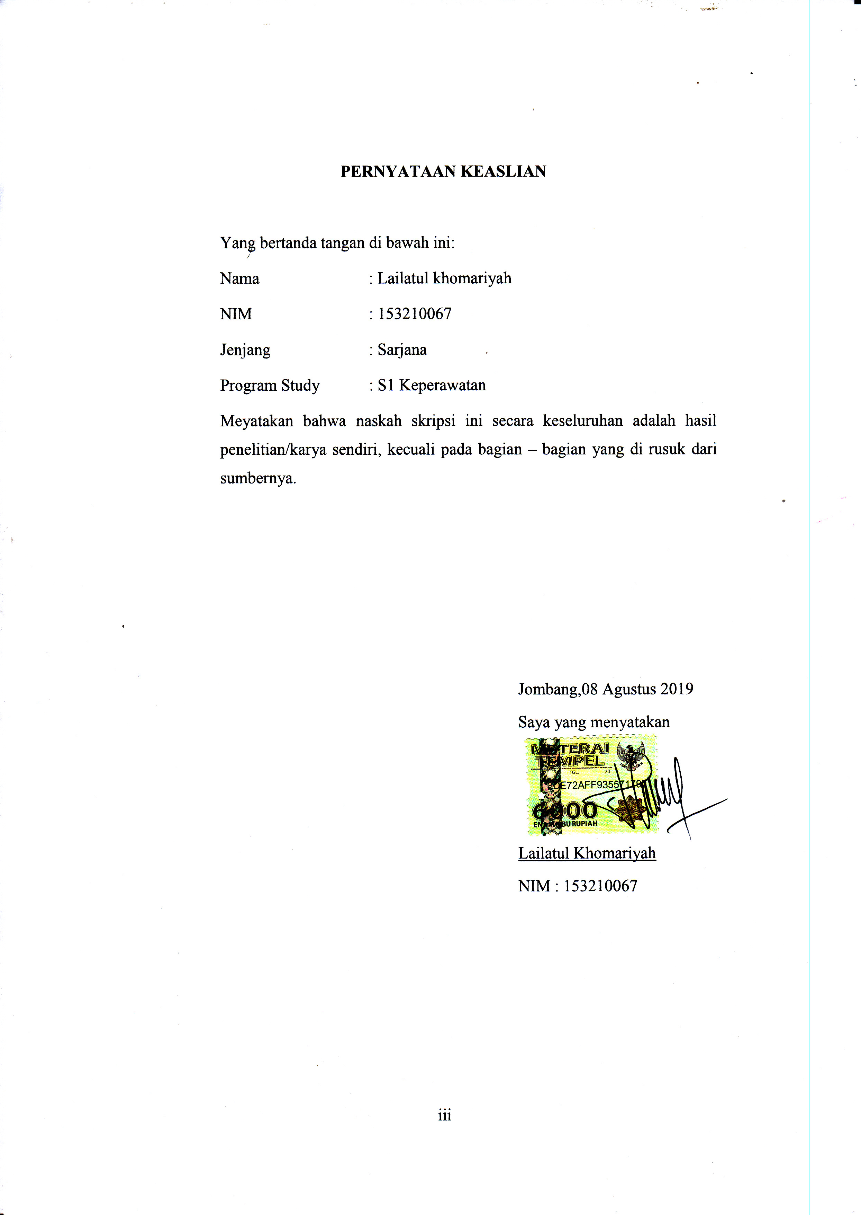

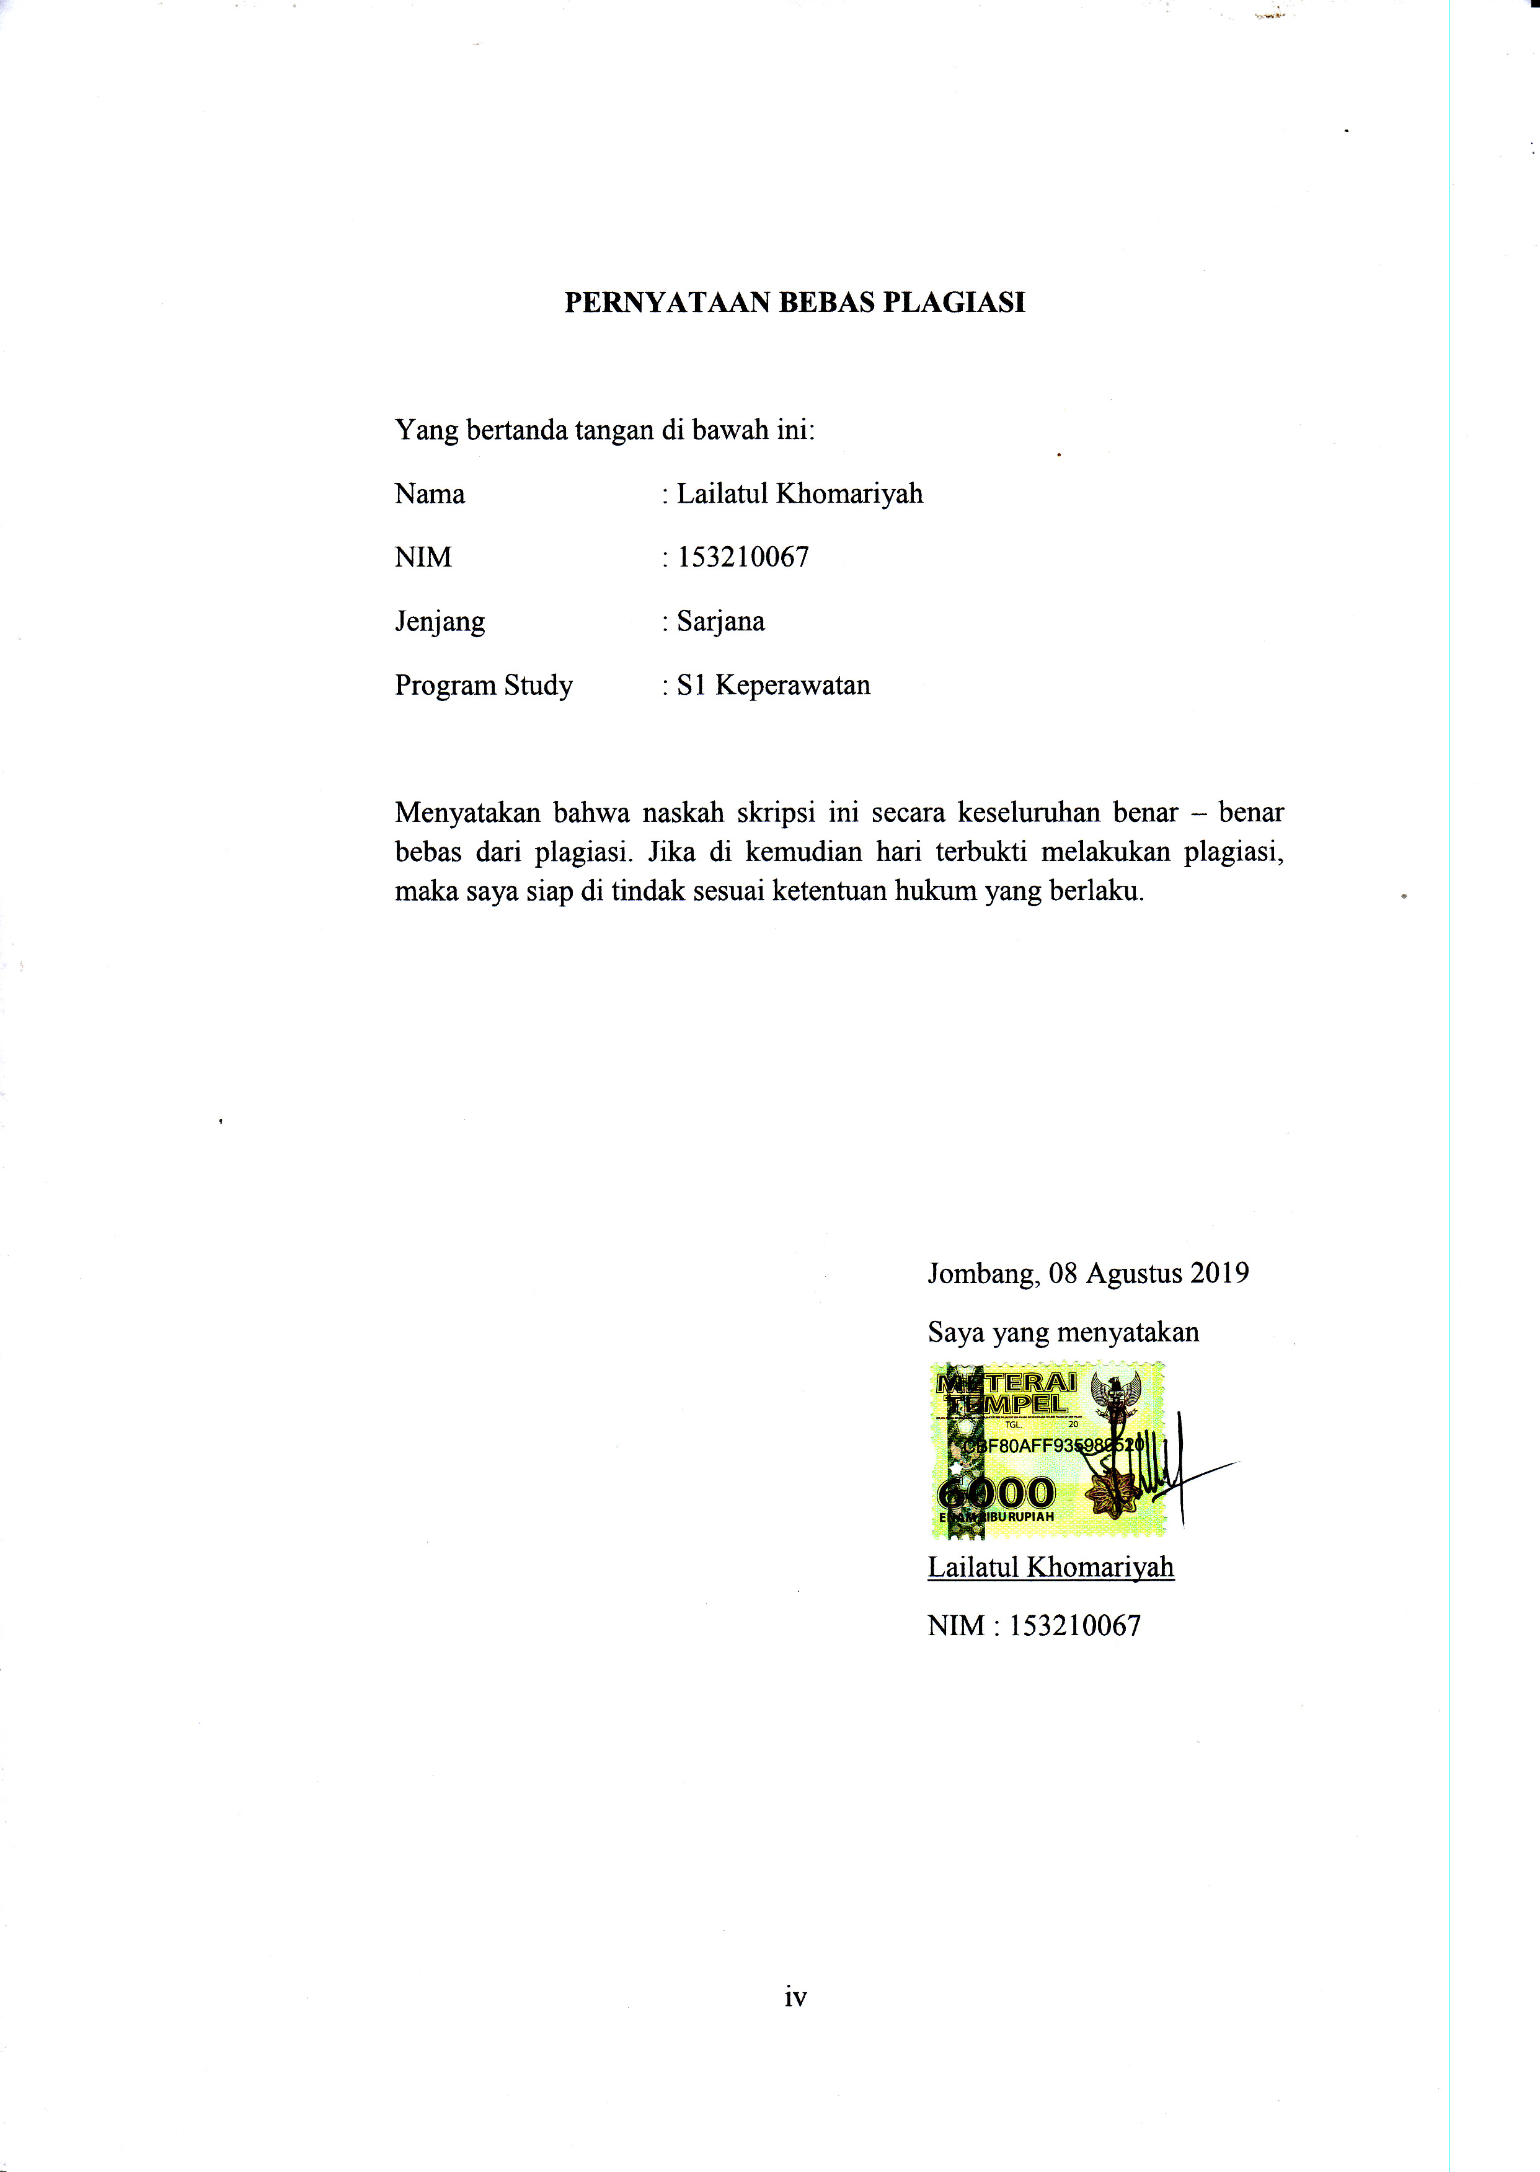

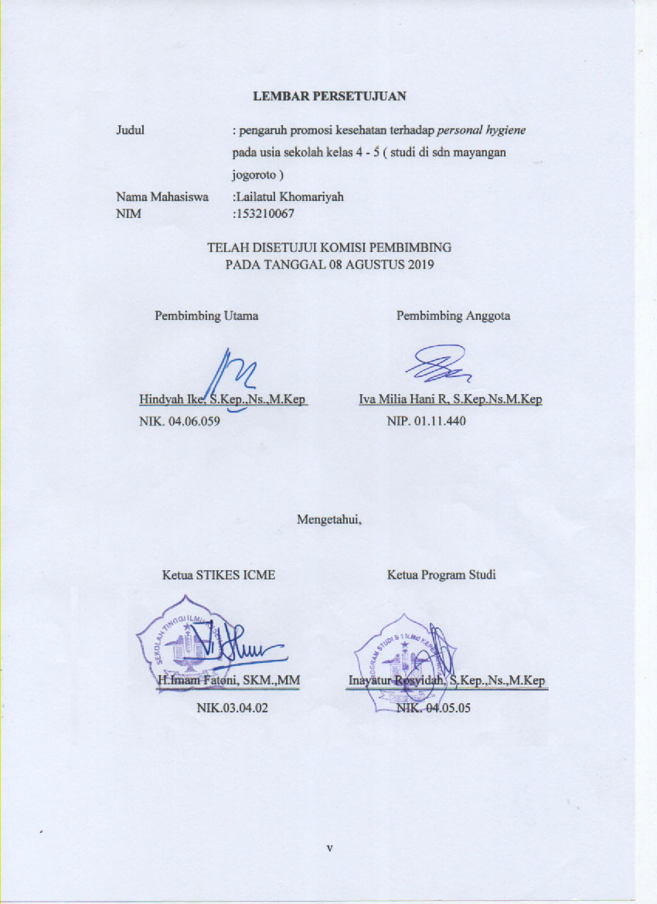

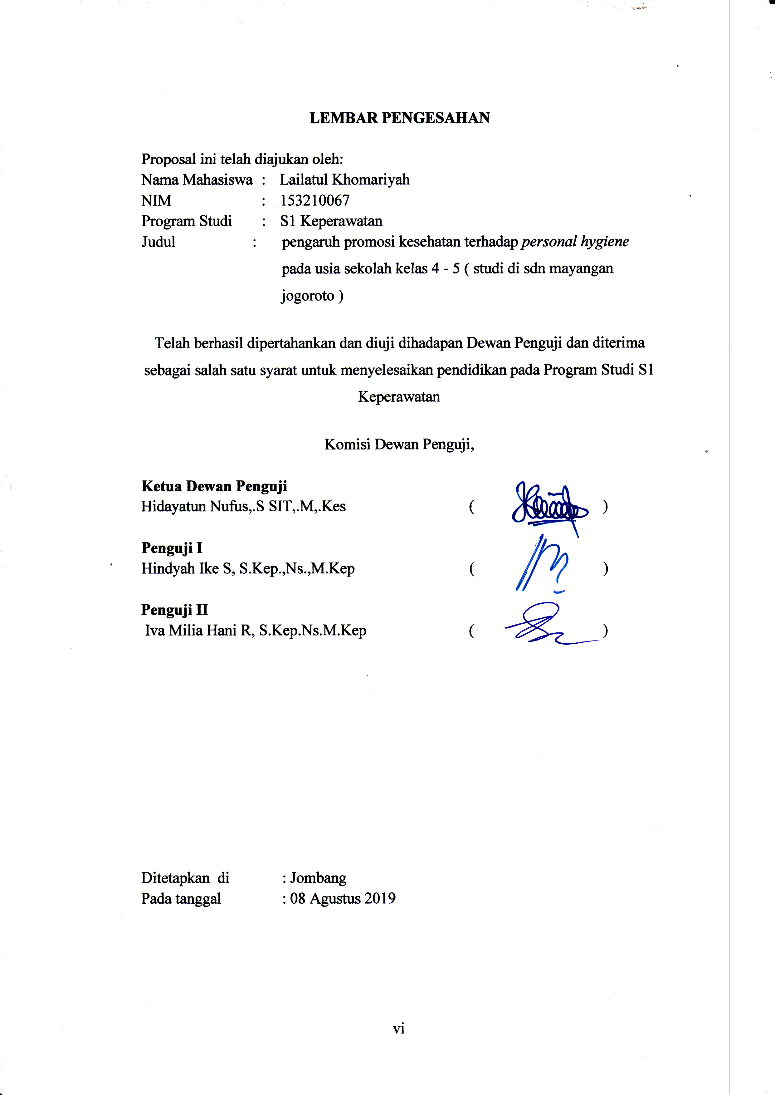

RIWAYAT HIDUP

Peneliti dilahirkan di Probolinggo pada tanggal 18 januari 1998 putri dari Bapak H. Shomat dan Ibu Sami. Peneliti merupakan anak ke 3 dari 3 bersaudara.
Tahun 2009 peneliti lulus dari SDN Wringin Anom II , Tahun 2012 peneliti lulus dari SMPN 1 TONGAS, Tahun 2015 peneliti lulus dari SMK KESEHATAN BIM PROBOLINGGO dan pada tahun yang sama peneliti lulus seleksi STIKes Insan Cendekia Medika Jombang. Peneliti memilih program Studi S1 Keperawatan di STIKes ICMe Jombang.
Demikian riwayat hidup ini saya buat dengan sebenarnya.

Jombang, 08 Agustus 2019

LAILATUL KHOMARIYAH

MOTTO
“Ilmu adalah harta yang tak pernah habis“

PERSEMBAHAN

- Terimakasih Abah “H.Shomad “ dan Ibu “Sami” tercinta, yang tiada hentinya selama ini memberiku semangat, doa, dukungan, nasehat dan kasih sayang serta pengorbanan dan kerja keras yang tidak akan tergantikan,hingga aku selalu kuat menjalani rintangan yang ada didepanku. Terima bukti kecil sebagai kado keseriusanku dalam 4 tahun menempuh ilmu di Kota orang untuk membalas semua pengorbanan mama selama ini. Yang selalu mengorban kehidupanmu untuk kehidupanku dan selalu berjuang separuh nyawa untuk memberikan yang terbaik untukku.
- Untuk kakak ku dan adik adik ku “Sumiati, Mahmudi, Sumardi, Maria Ulfa,Bahrul dan ifa” yang selalu memberi nasehat,masukan, dan dukungan, semangat dalam pengerjaan skripsi ini.
- Dosen-dosen S1 Keperawatan Stikes ICMe Jombang yang telah memberikan ilmunya selama 4 tahun saya menempuh ilmu. Khususnya kepada Ibu Hindyah Ike S, S.Kep.,Ns.,M.Kep, Bapak Arif Wijaya, S.Kep.,MKep dan ibu Iva Milia Hani R, S.Kep.Ns.M.Kep yang telah sabar membimbing skripsi ini dan memberikan ilmunya mulai dari awal hingga akhir.
- Kepada kepala sekolah, guru, serta siswi SDN Mayangan Jogoroto yang telah berkenan dan Membantu saya dalam proses penelitian serta dukungan, motifasi, dan semangat untuk mengerjakan tugas akhir ini semoga kebaikan bapak,ibu,adik-adik menjadi tambahan amal kebaikan di hadapan Allah, amin yarobal a’lamin.
- Untuk sahabat – sahabatku tercinta,(GBP) GANK BLACK PINK (Maghfirotulloh, Lulut Alvia,Kadek Desi dan Fita). Terimakasih SEKLAK FAMILY, BLOK M dan GRUP KUMPULAN AREK KULAK (Iklimah, Aliya, Memey, Rufa, Dedew, Iis dan Fitri). Terimakasih motifasinya,kritiknya, doanya , semangatnya dan terima kasih menjadi sahabt sekaligus saudara terbaik selama kita pisah dari keluarga masing – masing. Empat tahun kita lalui bersama suka duka. Setelah ini kita akan meraih mimpi yang pernah kita rangkai masin-masing dan semoga apa yang kita inginkan dan cita-citakan akan terwujud. Kalian memang terbaik.
- Teman-teman seperjuanganku khususnya Kelas B, terimakasih untuk kekompakannya kerjasamanya selama 4 tahun kita bersama.

KATA PENGANTAR
Segala puji syukur kehadirat Allah SWT atas limpahan rahmat dan karunia-Nya sehingga penulis dapat menyelesaikan skripsi yang berjudul “pengaruh promosi kesehatan terhadap personal hygiene pada usia sekolah kelas 4 - 5 ( studi di sdn mayangan jogoroto )”.Dalam penyusunan skripsi ini penulis telah banyak mendapat bimbingan dari berbagai pihak. Oleh karena itu, penulis mengucapkan terima kasih kepada yang terhomat Bapak Imam Fatoni, SKM,MM selaku ketua STIKes ICMe Jombang, Ibu Inayatur Rosyidah, S.Kep.,Ns,.M.Kep selaku Kaprodi S1 Keperawatan, Hindyah Ike S, S.Kep.,Ns.,M.Kep, selaku pembimbing I yang telah memberikan bimbingan serta motivasi kepada penulis sehingga tercapainya penulisan proposal ini, dan bapak Arif Wijaya, S.Kep.,MKep dan ibu Iva Milia Hani R, S.Kep.Ns.M.Kep selaku pembimbing II yang telah rela meluangkan waktu, tenaga, serta pikirannya demi terselesaikannya proposal ini, Kepala Sekolah SDN Mayangan Jogoroto yang telah memberikan ijin penelitian, kedua orang tua yang selalu memberi dukungan baik moril maupun materiil selama menempuh pendidikan di Sekolah Tinggi Ilmu Kesehatan Insan Cendekia Medika Jombang hingga terselesaikannya skripsi ini, dan teman-teman yang ikut serta memberikan kritik dan saran sehingga penelitian ini dapat selesai tepat waktu.
Peneliti menyadari sepenuhnya bahwa dalam penyusunan skripsi ini masih jauh dari kata sempurna, untuk itu penulis mengharapkan kritik dan saran demi perbaikan skripsi ini dan semoga skripsi ini bermanfaat bagi penulis pada khususnya dan pembaca, Amin.

Jombang, 08 Agustus 2019

Penulis

ABSTRAK
PENGARUH PROMOSI KESEHATAN TERHADAP
PERSONAL HYGIENE PADA ANAK USIA SEKOLAH KELAS 4 dan 5

( Studi di Sdn Mayangan Jogoroto )
Oleh :
Lailatul Khomariyah

Personal hygiene merupakan kebutuhan dasar manusia yang harus senantiasa terpenuhi. termasuk kedalam tindakan pencegahan primer yang spesifik. Personal hygiene menjadi penting karena kebersihan diri yang baik akan mencegah seseorang terhindar dari penyakit. Tujuan penelitian menganalisis pengaruh promosi kesehatan terhadap personal hygiene pada anak usia sekolah kelas 4 dan 5.
Desain penelitian ini adalah Pra eksperimental dengan pendekatan one group pretest – posttest design. Populasi dalam penelitian ini adalah seluruh siswa kelas 4 dan 5 sebanyak 64 responden dengan penentuan sampel penelitian menggunakan Proporsional Random Sampling sejumlah 51 sampel. Variabel independent yaitu Promosi Kesehatan dan Variabel dependent yaitu Personal Hygiene. Instrument ini menggunakan SAP dan lembar kuesioner. Pengumpulan datanya melalui proses editing, coding, scoring, tabulating. Metode analisa data yang digunakan adalah Wilxocon.
Hasil penelitian sebelum dilakukan promosi kesehatan personal hygiene sebagian besar kurang sejumlah 37 siswa (72,5%) dan setelah dilakukan promosi kesehatan sebagian besar siswa yang baik sejumlah 29 siswa (56,9%). Hasil uji statistik dengan menggunakan uji wilcoxon didapatkan hasil bahwa signifikan sebesar 0,000 adalah kurang dari 0,05 (p=0,000 <α=0,005) bahwa H1 diterima.
Kesimpulannya ada pengaruh promosi kesehatan terhadap personal hygyiene pada anak usia sekolah kelas 4 dan 5.
Kata kunci : Promosi kesehatan, Personal hygiene

ABSTRACT

Personal hygiene is a basic human need that must always be fulfilled. included in specific primary precautions. Personal hygiene is important because good personal hygiene will prevent someone from avoiding disease. The purpose of the study was to analyze the effect of health promotion on personal hygiene in school age children grades 4 and 5.
The design of this study is Pre-experimental with one group pretest - posttest design approach. The population in this study were all students in grades 4 and 5 as many as 64 respondents with the determination of the study sample using a proportional random sampling of 51 samples. The independent variable is Health Promotion and the dependent variable is Personal Hygiene. This instrument uses SAP and questionnaire sheets. The collection of data through the process of editing, coding, scoring, tabulating. The data analysis method used is Wilxocon.
The results of the study before the promotion of personal hygiene health were mostly lacking in 37 students (72.5%) and after the health promotion the majority of good students were 29 students (56.9%). Statistical test results using the Wilcoxon test showed that a significance of 0,000 was less than 0.05 (p = 0,000 <α = 0.005) that H1 was accepted.
The conclusion is that there is an effect of health promotion on personal hygyiene in school-age children in grades 4 and 5.
Keywords: Health promotion, Personal hygiene

DAFTAR ISI

HALAMAN SAMPUL i
HALAMAN JUDUL DALAM ii
LEMBAR PERSETUJUAN SKRIPSI iii
LEMBAR PENGESAHAN iv
KATA PENGANTAR v
DAFTAR ISI vi
DAFTAR TABEL viii
DAFTAR GAMBAR ix
DAFTAR LAMPIRAN x
DAFTAR LAMBANG, SINGKATAN DAN ISTILAH xi
BAB 1 PENDAHULUAN
- Latar Belakang 1
- Rumusan Masalah 3
- Tujuan Penelitian 3
- Manfaat Penelitian 4
BAB 2 TINJAUAN PUSTAKA
  - Konsep Anak Usia Sekolah 5
  - Personal hygiene 8
  - Promosi kesehatan 14
BAB 3 KERANGKA KONSEPTUAL DAN HIPOTESA PENELITIAN
  - Kerangka Konseptual 26
  - Hipotesis 27
BAB 4 METODE PENELITIAN
  - Jenis Penelitian 28
  - Desain Penelitian 28
  - Waktu dan Tempat Penelitian 29
  - Populasi, Sampel dan Sampling 29
  - Kerangka operasional 31
  - Identifikasi Variabel 33
  - Definisi Operasional 33
  - Pengumpulan Data dan Analisia Data 35
  - Etika penelitian 39
BAB 5 HASIL DAN PEMBAHASAN
  - Gambaran umum 41
  - Data umum 41
  - Data khusus 43
  - Pembahasan 45
BAB 6 KESIMPULAN DAN SARAN
  - Kesimpulan 50
  - Saran 50
DAFTAR PUSTAKA

LAMPIRAN

DAFTAR TABEL

No. Tabel |  |  | Halaman
4.1 | Definisi Operasional Pengaruh Promosi kesehatan terhadap personal hygiene pada anak usia sekolah kelas 4 dan 5............................... |  | 28
5.1 | Distribusi Frekuensi Responden Berdasarkan Jenis Kelamin Siswa Di SDN Mayangan Jogoroto…….. |  | 40
5.2 | Distribusi Frekuensi Responden Berdasarkan Usia Di SDN Mayangan Jogoroto |  | 40
5.3 | Distribusi Frekuensi Responden Berdasarkan Pernah Mendapatkan Informasi Di SDN Mayangan Jogoroto………. |  | 40
5.4 | Distribusi Frekuensi Responden Berdasarkan Personal Hygiene Pada Anak Usia Sekolah Sebelum Dilakukan Promosi Kesehatan Di SDN Mayangan Jogoroto… |  | 41
5.5 | Distribusi Frekuensi Responden Berdasarkan Personal Hygiene Siswa Sekolah Sesudah Dilakukan Promosi Kesehatan di SDN Mayangan Jogoroto ….. |  | 41

DAFTAR GAMBAR
3.1 Kerangka konseptual 25
4.1 Kerangka kerja 29

DAFTAR LAMPIRAN

Lampiran |  | Halaman
Lampiran 1 | Jadwal kegiatan | 53
Lampiran 2 | Surat Pernyataan Menjadi Responden | 54
Lampiran 3 | Surat Persetujuan Menjadi Responden | 55
Lampiran 4 | Lembar kuesioner | 56
Lampiran 5 | SAP | 60
Lampiran 6 | Surat Pernyataan Perpustakaan | 70
Lampiran 7 | Surat Pre Survei Data dari Kampus | 73
Lampiran 8 | Lembar konsultasi | 75
Lampiran 9 | Surat Balasan sekolah | 77
Lampiran 10 | Tabulasi umum | 78
Lampiran 11 | Data khusus | 80
Lampiran 12 | Crosstab | 81

DAFTAR LAMBANG, SINGKATAN DAN ISTILAH

% : Persen
n : Besar sampel yang dikehendaki
N : Besar populasi
d : Tingkat kepercayaan atau ketetapan yang diinginkan (0,05)
< : Kurang dari
> : Lebih dari
P : Prosentase
f : Jumlah jawaban ya
N : Jumlah soal
x : Skor responden
n : Jumlah responden
: Jumlah sampel
: Jumlah populasi
: Jumlah seluruh populasi
: Jumlah seluruh sampel
WHO : World Health Organization

BAB 1
PENDAHULUAN
  - Latar belakang
Personal hygiene merupakan suatu tindakan pemeliharaan kebersihan yang terdiri dari : kebersihan kulit kepala dan rambut, kebersihan mata, kebersihan hidung, kebersihan telinga, kebersihan kuku dan kaki, kebersihan gigi dan mulut, kebersihan badan atau kebersihan seluruh badan (Rendy,C, dalam Maria, Atti, Novita, 2017). Personal hygiene tidak baik maka akan mempermudah tubuh terkena beberapa gangguan seperti: penyakit kulit, infeksi saluran cerna, infeksi mulut (Pratiwi, dalam Christintya Nuarika 2017). Sebagian besar siswa mengalami gigi berlubang dan berkarat, kuku panjang dan kotor, bau mulut, kurangnya cuci tangan pakai sabun sebelum dan sesudah makan, membuang sampah tidak pada tempatnya. Personal hygiene yang tidak baik pada anak usia sekolah menimbulkan beberapa masalah kesehatan, seperti infeksi saluran pernapasan, cacingan, anemia, dan flu. Seharusnya untuk menyikapi masalah tersebut sangatlah penting untuk anak melakukan personal hygiene dengan meminimalkan penyakit yang mungkit akan terjadi pada anak usia sekolah.
Menurut Worl Healt Organization (2017) Pemenuhan personal hygiene bahwa kebersihan kulit sangat buruk 22 orang,(52%), kedaan rambut lebih banyak kusam, panjang dan berketombe sebanyak 15orang (37%), kebersihan gigi 20orang(50%), kebersihan mulut 18orang(48%), kebersihan telinga mencapai 12orang(30%), kebersihan hidung mencapai 12orang(48%), dan kebersihan badan atau berpakaian 21orang(60%).
Di Indonesia yang kurang menjaga personal hygiene pada anak usia sekolah dasar gigi berlubang 22 orang (63%), kebersihan kuku atau tangan kotor 20orang (50%), kebersihan kepala atau rambut 15 orang(37%), kebersihan mulut 20 orang(50%), kebersihan mata 27 orang(68%), kebersihan hidung 26 orang(67%), kebersihan badan 30 orang(72%) (Ahmad Zakiudin dalam Zahrotul Saluhiyah, 2017). Berdasarkan hasil survey di SDN Mayangan Jogoroto 27 maret 2019 pada 10 siswa kelas 4 dan 5 ditemukan 3 siswa kondisi gigi kotor, 3 siswa dengan kuku panjang dan kotor, 2 siswa dengan keadaan rambut bau dan kurang bersih, 2 siswa yang jarang mandi (mandi 1 kali dalam sehari). Hasil dari wawancara ke-10 siswa, mereka mengatakan mandi kurang dari satu kali sehari dalam satu minggu, tidak menyikat gigi, dan kuku tidak dipotong.
Faktor yang mempengaruhi seseorang yang melakukan personal hygiene baik dari faktor eksternal maupun internal (Christintya Nuarita, 2017). Faktor eksternal seperti budaya, kesediaan sumber daya, dan fasilitas kebersihan tempat tinggal atau lingkungan, faktor internal seperti citra tubuh, ekonomi, pengetahuan, dan kesadaran dalam melakukan personal hygiene seperti yang orang lain lakukan (Christinty Nuarita, 2017). Kurangnya personal hygiene di sekolah ketersediaan keran air cuci tangan namun belum dimanfaatkan sebaik mungkin, anak sekolah hanya memanfaatkan keran sebagai permainan air dan kurangnya pengetahuan tentang manfaat fasilitas yang ada (Verarica dan Ronasari, 2017). Dalam hal ini kesehatan yang buruk dapat mengakibatkan kurangnya perkembangnya kognitif seorang anak baik terjadinya perubahan fisiologis atau kurangnya motivasi untuk belajar anak. Personal hygiene seharusnya dilakukan oleh semua orang, baik
orang dewasa maupun anak-anak. Dengan melakukan personal hygiene kualitas kesehatan seseorang dapat meningkat dan akan menunjang kesejahteraan hidup. Melakukan personal hygiene erat kaitannya untuk memperoleh kesehatan seseorang tersebut.
Salah satu upaya yang bisa dilakukan oleh perawat untuk meningkatkan kesehatan adalah melakukan promosi kesehatan personal hygiene pada anak, metode promosi kesehatan nya yang efektif diharap kan siswa sekolah dasar dapat menerapakan kebiasaan personal hygiene nya pada dirinya dan keluarga. Berdasarkan latar belakang diatas peneliti tertarik untuk melakukan penelitian yang berjudul “Pengaruh Promosi Kesehatan Terhadap Perawatan Personal Higiene Pada Anak SD Kelas 4 dan 5 Di SDN Mayangan Jogoroto”
  - Rumusan Masalah
Apakah ada Pengaruh Promosi Kesehatan Terhadap Personal Hygiene Pada Anak Usia Sekolah kelas 4 dan 5 di SDN Mayangan Jogoroto ?
  - Tujuan Penelitian
    - Tujuan Umum
Menganalisis Pengaruh Promosi Kesehatan Terhadap Personal Hygiene Pada Anak Usia Sekolah kelas 4 dan 5 di SDN Mayangan Jogoroto.
    - Tujuan Khusus
- Mengidentifikasi personal hygiene sebelum di lakukan promosi kesehatan di SDN Mayangan Jogoroto.
- Mengidentifikasi personal hygiene setelah dillakukan promosi kesehatan di SDN Mayangan Jogoroto..
- Menganalisis pengaruh promosi kesehatan terhadap personal hygiene pada anak usia sekolah di SDN Mayangan Jogoroto.
  - Manfaat Penelitian
    - Manfaat teoritis
Untuk memberikan ilmu keperawatan anak dalam melakukan personal hygiene dan memberi intervensi yang tepat untuk masalah yang muncul.
    - Manfaat praktis
Memberikan pengetahuan mengenai pentingnya menjaga personal hygiene untuk meningkatkan kesehatan siswa, memberi masukan dan menindak lanjuti dari hasil penelitian sehingga dapat memudahkan dalam melakukan personal hygiene dengan baik dan memberikan manfaat sebagai bahan pertimbangan dalam upaya melakukan personal hygiene.
BAB 2
TINJAUAN PUSTAKA

  - Konsep Anak Usia Sekolah
    - Pengertian anak usia sekolah
Anak sekolah dasar adalah anak yang berusia 10-12 tahun, memiliki fisik lebih kuat mempunyai sifat individual serta aktif dan tidak bergantung dengan orang tua. Banyak ahli menganggap masa ini sebagai masa tenang atau masa latent, di mana apa yang telah terjadi dan dipupuk pada masa-masa sebelumnya akan berlangsung terus untuk masa-masa selanjutnya (Gunarsa, 2006).
Menurut Wong (2008), anak sekolah adalah anak pada usia 10-12 tahun, yang artinya sekolah menjadi pengalaman inti anak. Periode ketika anak-anak dianggap mulai bertanggung jawab atas perilakunya sendiri dalam hubungan dengan orang tua mereka, teman sebaya, dan orang lainnya. Usia sekolah merupakan masa anak memperoleh dasar-dasar pengetahuan untuk keberhasilan penyesuaian diri pada kehidupan dewasa dan memperoleh keterampilan tertentu.
Anak usia sekolah adalah masa usia sekolah tingkat SD bagi anak yang normal. Perkembangan anak masih sangat dipengaruhi oleh lingkungan keluarga. Sebagai orang tua harus mengetahui pertumbuhan dan perkembangan anaknya terutama pada usia ini karena pertumbuhan anak-anak sangat pesat yang harus diimbangi dengan pemberian nutrisi dan gizi yang seimbang (Anonim 2012).
    - Tujuan anak usia sekolah
Menurut suharjo Hidayat, A. A. (2005) dikutib dalam Nurhaedar (2016) ada beberapa tujuan pendidikan sekolah dasar yaitu :
- Menuntun pertumbuhan dan perkembangan jasmani dan rohani, bakat dan minat pada anak .
- Memberikan bekal pengetahuan, sikap dan keterampilan di masyarakat.
- Melanjutkan pendidikan ke jenjang di SLTP
- Memiliki pengetahuan, keterampilan yang bermanfaat bagi siswa.
- Terampil untuk hidup di masyarakat dan dapat mengembangkan diri sesuai dengan pendidikan nya .
    - Perkembangan anak sekolah
Perkembangan fisik dan kognitif Pertumbuhan dan perkembanagan fisik anak berlangsung secara teratur dan terus menerus kearah kemajuan anak” Anak SD merupakan anak dengan banyak kategori mengalami perubahan drastis baik mental maupun fisik”(Sugiyanto, 2010:1). Pada masa ini juga perkembangan kemampuan berpikir anak secara konkrit berfikir secara konkrit dikemukanakan oleh ( Yuliani, E. dikutib dalam Nuril, 2016). Dalam tahap ini anak mulai berkurang egosentrisnya dan lebih sosiosentris (mulai membentuk peer group). Akhirnya anak mempunyai pemikiran yang abstrak pada bentuk – bentuk yang lebih kompleks.

    - Hubungan Orang Tua dan Anak SD
Santrock (2004: 349) pada usia akhir, anak waktu bersama keluarganya cenderung berkurang. Hal ini dikarenakan anak lebih banyak di sekolah atau bermain dengan teman – teman sebayanya yang bayak menyita waktu dan tidak puas bermain sendirian lagi di rumah. Namun demikian dalam penanaman norma sosial, disiplin, kontrol orang tua masih memiliki peranan penting bagi anak. Control yang di berikan orang tua terhadap lebih berkaitan dengan memonitor perkembangan anak untuk mengarahkan dan mensuport atau dukungan. Selain itu orang tua harus berusaha untuk mengontrol perilaku mereka sendiri, untuk menghindari resiko cidera, memahami perilaku yang di harapkan dan merasakan perhatian dari orang tua. Hal tersebut merupakan bentuk tanggung jawab orang tua terhadap anaknya.
    - Faktor Yang Mempengaruhi Perkembangan Anak Sekolah
- Faktor herediter
Pemindahan karakteristik biologis individu dari pihak kedua orang tua ke anak atau karakteristik biologis individu yang di bawa sejak lahir yang tidak di turunkan dari pihak kedua orang tua.
- Faktor lingkungan
Faktor yang memegang peranan penting dalam mempengaruhi perkembangan anak ( faktor pre natal dan post natal). Lingkungan post natal dapat di golongkan menjadi lingkungan biologis (ras, jenis kelamin, bangsa, umur, perawatan kesehatan, pemahaman tentang penyakit, penyakit kronis).
- Faktor Yang Mempengaruhi Perilaku Anak
- Sekolah
Sekolah merupakan salah satu lembaga yang berperan dalam pembentukan perilaku siswa. Baik buruknya suasana sekolah sangat tergantung pada kepemimpinan kepala sekolah, komitmen guru,, kedisiplinan, sarana pendidikan dan kebiasaan belajar (Tim Penulis Poltekes Depkes, Jakarta 2010 dalam Titi Sari Banun, 2016).
- Keluarga
Keluarga adalah sebagai lingkungan pertama bagi perkembangan anak usia 4 – 5 tahun di anggap sebagai awal proses identifikasi diri, menurut jenis kelamin sehingga peran ibu dan bapak, proses identifikasi ini tidak berjalan dengan lancar, maka juga dapat timbul proses identifikasi yang salah.(Tim Penulis Poltekes Depkes Jakarta, 2010 dalam Titi Sari Banun, 2016).
- Media Massa
Kemajuan yang pesat di bidang teknologi informasi. Kemajuan media elektronik yang sedang melandasaat ini membuat anak dan remaja di penuhi dengan tayangan dan berita yang kurang mendidik. Kadang muncul nilai kehidupan yang tidak sesuai dengan kehidupan yang ada. Selain itu juga nilai yang di serap akan mempengaruhi perilaku gaya hidup sehari – harinya(Tim Penulis Poltekes Depkes Jakarta 2010 dalam Titi Sari Banun, 2016).
  - Personal hygiene
    - Pengertian personal hygiene
Personal hygiene berasal dari bahasa yunani, personal artinya perorangan dan hygiene bersih. Kebersihan perseorangan adalah suatu tindakan untuk memelihara kebersihan seseorang untuk kesejahteraan fisik dan psikis (Tarwoto & Wartonah,2010 dalam sofiul fuad 2017).

    - Etiologi
Ada beberapa faktor yang mempengaruhi personal hygiene (Isro’in & Andarmoyo, 2012) antara lain:
- Citra Tubuh : adalah cara pandang seseorang terhadap bentuk tubuhnya,citra tubuh sangat mempengaruhi dalam paraktik higiene seseorang. Ketika seseorang yang tampak berantakan, tidak rapi, atau tidak peduli dengan higiene dirinya maka dibutuhkan edukasi tentang pentingnya higiene untuk kesehatan, selain itu juga dibutuhkan kepekaan untuk melihat kenapa hal ini bisa terjadi, apakah memang kurang/ketidaktahuan seseorang akan personal hygiene atau ketidakmampuan seseorang dalam menjalankan praktik higiene dirinya, hal ini bisa dilihat dari partisipasi seseorang dalam higiene harian.
- Status Sosial : Manusia merupakan makhluk sosial dan karenanya berada dalam kelompok sosial. Kondisi ini akan memungkinkan seseoarang untuk berhubungan, berinteraksi dan bersosialisasi satu dengan yang lainnya. Personal hygiene atau kebersihan diri sesorang sangat mempengaruhi status sosial seseorang. Selama masa anak-anak, kebiasaan keluarga mempengaruhi stetus higiene, misalnya mandi, waktu mandi dan jenis higiene mulut..
- Status Ekonomi : Status ekonomi seseorang mempengaruhi jenis dan tingkat praktik higiene perorangan. Sosial ekonomi yang rendah memungkinkan higiene perorangan rendah pula.
- Pengetahuan : Pengetahuan tentang higiene akan mempengaruhi praktik hygiene seseorang. Namun, hal ini saja tidak cukup, karena motivasi merupakan kunci penting dalam pelaksanaan higiene tersebut. Permasalahan yang sering terjadi adalah ketiadaan motivasi karena kurangnya pengetahuan.
- Jenis Kelamin : perbedaan antara perempuan dan laki – laki secara biologis sejak seseorang lahir. Seks berkaitan dengan tubuh laki – laki dan perempuan dimana laki – laki memproduksi sperma dan perempuan memproduksi sel telur dan secara biologis mampu untuk menstruasi. Perilaku kebersihan diri yang kurang lebih banyak dijumpai pada kelompok anak dengan jenis kelamin laki-laki.
- Budaya : Kepercayaan budaya dan nilai pribadi akan mempengaruhi perawatan hygiene seseorang. Berbagai budaya memiliki praktik higiene yang berbeda. Di Asia kebersihan dipandang penting bagi kesehatan sehingga mandi bisa dilakukan 2-3 kali dalam sehari, sedangkan di Eropa memungkinkan hanya mandi sekali dalam seminggu. Bebarapa budaya memungkinkan juga menganggap bahwa kesehatan dan kebersihan tidaklah penting.
Menurut (Tarwanto & Wartonah, 2010 dalam sofiul fuaad, 2017),beberapa faktor yang dapat menyebabkan kurang personal hygiene yaitu :
      - Body image : Gambaran seorang dirinya sangat terganggu kebersihan dirinya seperti : adanya perubahan fisik sehingga individu tidak peduli terhadap kebersihan dirinya.
      - Jenis kelamin : Menurut Teori terkait dengan perilaku personal hygiene dapat terjadi pada semua orang, tidak memandang laki-laki atau perempuan. Selain itu, personal hygiene berupa pertanyaan kesehatan secara umum, tanpa mengukur kesehatan khusus yang menyangkut perilaku kesehatan laki-laki dan perempuan.
      - Status ekonomi : Personal hygiene memerlukan alat dan bahan : sabun, pasta gigi, sikat gigi, shampoo.
      - Pengetahuan : Pengetahuan personal hygiene pengetahuan yang baik dapat meningkatkan kesehatan. Misal pada pasien penderita diabetes mellitus klien harus selalu menjaga kebersihan kakinya.
      - Kebiasaan seseorang : Setiap individu mempunyai mempunyai pilihan kapan waktunya mandi, perawatan rambut ada kebiasaan seseorang yang tidak menggunakan shampoo saat keramas.
      - Kondisi fisik : Dalam keadaan sakit kemampuan merawat diri pasti berkurang, pada keadaan tersebut seseorang perlu bantuan untuk melakukannya.
    - Macam – macam personal hygiene
Menurut Potter & Perry (di kutib dalam, Lydiya, 2017), macam – macam personal hygiene adalah :
      - Kebersihan kulit
Kebersihan kulit dan badan harus dijaga dengan mandi pakai sabun dan air bersih. Kulit adalah salah satu bagian tubuh yang penting. Menjaga kesehatan kulit atau fungsi kulit dengan pakai sabun dan air bersih paling sedikit 2 kali sehari gosok.
      - Memakai baju bersih
Memakai baju bersih badan terasa nyaman dan enak, terlindung dari berbagai infeksi penyakit. Kulit terlindung dari gesekan, tekanan, menimbulkan panas dan dalam skala tertentu dapat menahan radiasi. Baju, celana dan rok harus dijaga kebersihan nya, berganti pakaian minimal 1 kali setiap hari dan tidak tukar menukar pakaian dengan anak orang lain. Mencuci segera pakaian yang kotor dengan sabun serta bilas dengan bersih.
      - Kebersihan tangan, kuku, dan kaki.
Merupakan salah satu dalam mempertahankan kesehatan badan. Oleh karena itu kebersihan tangan, kuku dan kaki harus dijaga kebersihannya. Kuman yang menempel ditangan, kuku, kaki, akan menjadi bibit penyakit jika dalam keadaan kotor. Bibit penyakit tersebut yang mungkin berada didalam tangan yang kotor akan tertelan dan masuk ke dalam tubuh dapat dilakukan dengan cara mencuci tangan pakai sabun. Mencuci tangan pakai sabun dapat dilakukan sebelum makan, setelah dari kamar mandi, bepergian atau bekerja memegang binatang atau memegang uang. Mencuci tangan tersebut dapat mengurangi resiko terjadinya diare pada anak.sebagian besar anak SD kurang mengetahui akan personal hygiene dan pentingnya mencuci tangan pakai sabun. Mencuci tangan pakai sabun paling lama 2 menit saja. Menjaga kebersihan kuku juga dapat dilakukan dengan memotong kuku. Menjaga kebersihan kaki dapat dilakukan dengan cara menghindari dengan cara mencuci kaki secara teratur, ditempat yang kotor harus memakai alas kaki atau sepatu kuku kaki harus dipotong pendek.

      - Kebersihan mulut dan gigi
Menggosok gigi dengan air bersih dan pakai pasta gigi dilakukan secara teratur detiap selesai makan dan waktu akan tidur. Kurangnya kebersihan mulut dan gigi akan menimbulkan adanya bakteri yang mempermudah terjadinya peradangan pada gusi bau mulut yang tidak sedap.
      - Kebersihan hidung, telinga dan mata
Hindari mengusap – usap mata, mengkorek korek telinga dan hidung. Kebersihan hidung perlu dijaga agar tetap berfungsi dengan baik dan tetap memiliki daya penciuman yang baik. Telinga perlu dijaga kebersihannya agar tetap memiliki daya dengar yang baik.
      - Kebersihan rambut
Rambut adalah bagian yang harus dijaga kebersihannya. Menjaga kebersihan rambut dengan mencuci rambut secara teratur paling sedikit 2 kali dalam seminggu atau setiap rambut kotor dengan air bersih dan sampho rambut. Rambut selalu disisir rapi, rambut bersih akan terhindar dari kuman, kutu atau ketombe.
    - Tujuan personal hygiene
Menurut Aziz alimul (2011) ada beberapa tujuan personal hygiene yaitu :
- Menghilangkan minyak yang menumpuk melalui keringat dan sel – sel kulit yang mati.
- Menghilangkan bau badan
- Menstimulasi peredaran darah (sirkulasi)
- Meningkatkan percaya diri
    - Manfaat personal hygiene
- Dapat terhindar dari suatu penyakit.
- Dapat mempertahankan perawatan diri baik secara mandiri maupun dengan bantuan
- Dapat melatih perilaku hidup bersih dan sehat.
- Menciptakan penampilan yang sesuai dengan kebutuhan.
- Meningkatkan rasa nyaman.
    - Dampak Yang Timbul Pada Masalah Personal Hygiene
Kebersihan diri sangat penting untuk kebersihan diri anak, kebersihan diri yang terjaga dengan baik akan membuat anak menjadi sehat dan terhindar dari penyakit menurut Andarmoyo (2012). Ada beberapa dampak yang di timbulkan jika anak tidak menjaga kebersihannya:
- Dampak fisik
Yang sering terjadi pada dampak fisik seseorang yaitu : gangguan integritas kulit, gangguan pada mata, gangguan mukosa mulut dan gangguan fisik pada kuku.
- Dampak psikososial
Yaitu gangguan sosial yang berhubungan dengan gangguan kebutuhan aman nyaman, kebutuhan dicintai dan mencintai, kebutuhan harga diri, aktualisasi diri dan gangguan interaksi sosial.

  - Promosi Kesehatan
    - Definisi promosi kesehatan
Promosi kesehatan adalah untuk mempengaruhi, dan atau mengajak orang lain, baik individu, kelompok, atau masyarakat agar dapat melaksanakan perilaku hidup bersih dan sehat (Notoatmodjo, 2012). Sedangkan menurut Ahmad kholid (2016), promosi kesehatan (promkes) adalah proses untuk meningkatkan kemampuan masyarakat dalam memelihara dan meningkatkan kemampuan kesehatannya. Secara operasional promosi kesehatan adalah semua kegiatan untuk memberikan atau meningkatkan pengetahuan serta sikap dalam praktik masyarakat upaya untuk kesehatan mereka sendiri.
Promosi kesehatan adalah segala bentuk pendidikan kesehatan dan intervensi terkait dengan politik, ekonomi, dan organisasi yang dirancang untuk memudahkan perilaku dan lingkungan yang baik untuk kesehatan. Dalam buku Notoatmodjo (2012), ada tiga faktor penyebab yang dapat mempengaruhi yaitu:
      - Faktor predisposisi (presdisposising factors) yang ditujukan untuk menggugah kesadaran dan meningkatkan kesehatan baik bagi dirinya sendiri, kelarga maupun masyarakat.
      - Faktor pemungkin (enabling factors) sarana dan prasarana atau fasilitas kesehatan, maka bentuk pendidikan kesehatan adalah memberdayakan masyarakat agar mereka mampu mengadakan fasilitas tetapi dengan memberikan bantuan teknik (pelatihan atau bimbingan), memberikan arahan, untuk pengadaan sarana dan prasarana tersebut.
      - Faktor penguat (reinforcing factors) karena faktor ini menyangkut pada sikap dan prilaku tokoh masyarakat, tokoh agama, serta petugas kesehatan, maka promosi kesehatan yang paling tepat adalah dalam bentuk pelatihan untuk mereka sendiri. Tujuan utama dari pelatihan ini adalah agar sikap dan perilaku petugas dapat menjadi teladan, contoh dan acuan bagi masyarakat tentang hidup sehat.
Promosi kesehatan adalah segala bentuk kombinasi dari pendidikan kesehatan dan intervensi yang terkait dengan ekonomi, organisasi dan politik yang dirancang untuk memudahkan perilaku dan lingkungan yang baik bagi lingkungan baik kesehatan. Pada dasarnya tujuan umum promosi kesehatan menurut Notoatmodjo (2007) adalah :
- Peningkatan pengetahuan atau sikap masyarakat
- Peningkattan perilaku masyarakat
- Peningkatan status kesehatan masyarakat.
    - Visi dan misi promosi kesehatan
Promosi kesehatan harus memiliki visi dan misi yang dimaksud “vis” dalam konteks ini adalah apa yang diinginkan oleh promosi kesehatan sebagai penunjang program kesehatan lain nya dalam buku (Notoatmodjo, 2012). Mencapai sebuah visi tersebut perlu upaya – upaya yang harus dilakukan “misi” yaitu pendidikan kesehatan dalam upaya yang dilakukan untuk mencapai visi tersebut. Misi promosi kesehatan ada tiga yaitu :
- Advokat (advocate)
Advokasi adalah kegiatan untuk meyakinkan orang lain, agar orang lain tersebut membantu atau mendukung terhadap tujuan yang akan dicapai. Dalam kontek promosi kesehatan, adalah pendekatan kepada pembuat keputusan atau penentu kebijakan di berbagai sector, dan di berbagai tingkat sehingga dapat mendukung program kesehatan yang ingin dilakukan.
- Menjembatani (mediate)
Menjadi jembatan dan menjalin dengan berbagai program dan sector terkait dengan ksehatan tersebut. Dalam melaksanakan program tersebut perlu kerja sama dengan program lain. Oleh sebab itu untuk mewujudkan kerja sama ini peran promosi kesehatan di perlukan.
- Memampukan (anable)
Memberikan pengetahuan dan keterampilan kepada masyarakat agar mereka mampu meningkatkan dan memelihara kesehatan mereka secara mandiri.
    - Strategi promosi kesehatan
Strategi promosi kesehatan menurut Kholid Ahmad (2012) yaitu ada 3 strategi :
- Advokasi (advocacy)
Kegiatan yang ditujukan kepada pembuat keputusan (decision makrs) atau penentu kebijakan (police makers) baik di bidang kesehatan maupun di luar kesehatan.
- Dukungan sosial (social support)
Suatu kegiatan untuk mencari dukungan sosial melalui tokoh tokoh formal maupun informal. Tujuan utam kegiatan ini adalah tokoh masyarakat sebagai penghubung antara sector kesehatan sebagai pelaksana program kesehatan dengan masyarakat penerimaan program kesehatan masyarakat.
- Pemberdayaan masyarakat (empowerment)
Pemberdayaan merupakan strategi promosi kesehatan yang ditujukan kepada masyarakat langsung. Tujuan pemberdayaan ini adalah mewujudkan kemampuan masyarakat dalam meningkatkan dan memelihara kesehatan untuk diri sendiri.bentuk dari kegiatan ini adalah penyuluhan kesehatan (Notoatmodjo, 2012).
    - Metode promosi kesehatan
- Metode individu (perorangan)
- Bimbingan dan penyuluhan
Kontak antara klien dengan petugas yang lebih intensif. Setiap masalah yang dihadapi klien dapat diteliti dan penyelesaiannya.
- Wawancara
Wawancara antara petugas kesehatan untuk klien menggali informasi mengapa seseorang tidak atau belum bias menerima perubahan.
- Metode kelompok
- Kelompok besar adalah apabila peserta penyuluhan itu lebih dari 15 orang.
- Ceramah : metode yang cocok untuk kelompok berpendidikan tinggi maupun rendah.
- Seminar : Metode ini cocok digunakan untuk kelompok besar dengan pendidikan menengah atas. Seminar sendiri adalah presentasi dari seorang ahli dengan tema tertentu.
- Kelompok kecil
Kelompok kecil adalah apabila peserta kegiatan itu kurang dari 15 orang.
- Diskusi kelompok : Kelompok ini dibuat saling berhadapan, karena ketua kelompok menetapkan diri diantara kelompok setiap kelomok punya kebebasan untuk mengutarakan pendapat.
- Curah pendapat : Merupakan hasil dari modifikasi kelompok, setiap kelompok memberikan pendapatan tidak ada yang boleh mengomentari pendapat siapapun sebelum semuanya setiap anggota yang berkomentar lalu menjadi diskusi.
- Bola salju : Setiap orang dibagi menjadi berpasangan, setiap pasangan ada 2 orang. Kemudian diberikan satu pertanyaan, beri waktu kurang lebih 5 menit kemudian setiap 2 pasang bergabung menjadi satu dan mendiskusikan pertanyaan tersebut, kemudian 2 pasang yang beranggotakan 4 orang bergabung lagi dengan kelompok yang lain, demikian seterusnya sampai membentuk kelompok satu kelas dan timbul diskusi.
- Kelompok – kelompok kecil : Kelompok ini dibagi menjadi kelompok – kelompok kecil kemudian dilontarkan satu pertanyaan kemudian masing masing kelompok mendiskusikan masalah tersebut dan kemudian kesimpulan dari kelompok dicari kesimpulan.
- Bermain peran (role play)
Beberapa anggota kelompok ditunjuk untuk memerankan suatu peranan misal : dokter, bidan dan perawat sedangkan anggota yang lain sebagai pasien.
- Permainan simulasi : Metode ini merupakan gabungan antara bermain peran dengan diskusi kelompok. Pesan – pesan kesehatan disajikan dalam beberapa bentuk permainan seperti permain monopoli, beberapa orang ditunjuk untuk memainkan peran dan yang lain sebagai narasumber.
- Metode massa : Pada umumnya bentuk pendekatan ini dilakukan secara tidak langsung atau menggunakan media massa. bahwa media masa dapat mempengaruhi sikap seseorang, dalam pemberitaan surat kabar maupun radio atau media komunikasi lainnya berita yang seharusnya aktual disampaikan secara objektif berpengaruh terhadap sikap. Sikap yang baik akan mempengaruhi seseorang dalam berperilaku
    - Tujuan promosi kesehatan
Menurut Lawrance Green (1990) dalam buku Promosi Kesehatan Notoatmojo (2012), tujuan promosi kesehatan terdiri dari 3 tingkatan, yaitu :
- Tujuan program
Merupakan pernyataan tentang apa yang akan dicapai dalam periode waktu tertentu yang berhubungan dengan status kesehatan.
- Tujuan perilaku
Merupakan pendidikan atau pembelajaran yang harus tercapai (perilaku yang diinginkan). Oleh sebab itu tujuan perilaku berhubungan dengan sikap dan pengetahuan.
- Tujuan pendidikan
Merupakan deskripsi perilaku yang akan dicapai untuk mengatasi suatu masalah yang muncul.
    - Strategi promosi kesehatan
Berdasarkan WHO (1994), dalam Notoatmodjo (2012), strategi promosi kesehatan secara global ada 3 hal yaitu :
- Advokasi (advocacy)
Advokasi adalah kegiatan untuk meyakinkan oranglain, agar orang lain tersebut mendukung atau mendukung dengan tujuan yang akan dicapai dalam promosi kesehatan.
- Pemberdayaan masyarakat (empowerment)
Pemberdayaan merupakan strategi promosi kesehatan yang ditujukan kepada masyarakat langsung. Tujuan nya pemberdayaan adalah mewujudkan kemampuan masyarakat dalam memelihara dan meningkatkan kesehatan dirisendiri.
- Dukungan sosial (social support)
Dukungan sosial adalah suatu kegiatan untuk mencari dukungan sosial melalui tokoh – tokoh formal maupun informal.
    - Ruang lingkup kesehatan
Menurut Notoatmodjo (2012) ruang lingkup promosi kesehatan berdasarkan aspek pelayanan kesehatan adalah :
- Promosi kesehata pada tingkat promotif
Sasaran promosi kesehatan pada tingkat pelayanan promotif adalah pada kelompok orang sehat yang bertujuan agar mereka mampu meningkatkan kesehatannya.
- Promosi kesehatan pada tingkat kuratif
Promosi kesehatan pada tingkat ini adalah pada penderita penyakit terutama yang menderita penyakit asma diabetes militus, TBC, Hipertensi dan sebagainya. Tujuan pertama dari promosi kesehatan ini untuk mencegah agar penyakit tidak parah.
- Promosi kesehatan pada tingkat preventif
Pada sasaran tingkat ini selain pada orang yang sehat juga bagi orang yang beresiko, seperti ibu hamil, para pekerja seks, para perokok dan keturunan diabetes.
- Promosi kesehatan pada tingkat rehabilitatife.
Pada sasaran promosi kesehatan tingkat ini adalah pada kelompok penderita atau pasien yang baru sembuh dari suatu penyakit. Promosi ini yang bertujuan untuk mengurangi kecacatan akibat suatu penyakit (Notoatmodjo, 2012).
    - Tempat atau Tatanan Promosi Kesehatan
Promosi kesehatan di laksanakan juga sangat bergantung pada sasaran, apakah masyarakat umum atau kelompok – kelompok khusus seperti menurut buku Notoatmodjo (2012) dalam Getra Anggia Seigona (2016) :
- Di tatanan rumah tangga.
- Di tatanan institusi pelayanan kesehaatan, misalnya: puskesmas, rumah sakit, poliklinik, rumah bersalin dan sebagainya.
- Di sekolah.
- Di tempat kerja.
- Di tempat – tempat umum (pasar, terminal, stasiun kereta api, mall dan sebagainya).
    - Penyelenggaraan Promosi Kesehatan di Sekolah
- Pembahasan isu – isu kesehatan melalui kurikulum yang ada, misalnya : ekonomi, pendidikan kesehatan dansebagainya.
- Mengembangkan keterampilan siswa, guru, maupun karyawan dalam berinteraksi dengan orang tua dan masyarakat atau dengan lingkungan sekitar sekolah.
- Melakukan upaya promosi kesehatan untuk menskrining dan mencegah penyakit serta membekali siswa untuk berprilaku sehat.
  - Penelitian relevan
Adapun penelitian yang relevan dengan penelitian ini adalah sebagai berikut :
    - Ary Kurniawan dkk (2019). Penelitian Ary dengan judul ”Pengaruh Promosi Kesehatan Terhadap Pengetahuan dan Sikap Tentang Personal Higyene pada anak usia sekolah”. Penelitan ini bertujuan untuk mengetahui anak dan sikap anak tentang PHBS. Desain penelitian yang digunakan pre-exsperimental one group pretest dan posttest. Populasi penelitian ini berjumlah 47 responden dengan sampel 42 responden melalui purposive sampling. Pengujian statistik menggunakan uji statistik Marginal Homogeneity. Hasil uji statistik menyatakan bahwa pengetahuan PHBS responden sebelum perlakuan yaitu kategori cukup (40,5%). Setelah perlakuan pengetahuan responden kategori baik (50%). Sebelum perlakua n sikap PHBS responden yaitu kategori baik (61,9%). Setelah perlakuan sikap responden meningkat kategori baik (85,7%). Dari Hasil penelitian ada pengaruh promosi kesehatan terhadap pengetahuan anak dan sikap anak tentang PHBS.
    - Sulastri (2018). Penelitian Sulastri dengan judul”Pengaruh Pendidikan Kesehatan Terhadap Sikap Dan Perilaku Personal Hygiene Gigi Dan Mulut Usia Sekolah di SDN Payung”. Penelitian ini bertujuan untuk mengetahui pengaruh pendidikan kesehatan terhadap sikap dan perilaku dalam memelihara Personal hygiene gigi dan mulut pada anak usia sekolah di SD Negeri Payung. Penelitian ini menggunakan penelitian eksperimental desain pretest dan posttest one group design dan instrumen penelitiannya berupa kuesioner. Responden yang menjadi subjek penelitian adalah seluruh seluruh siswa kelas 3 dan 4 SD Negeri Payung yang berjumlah 36 orang. Teknik sampling menggunakan total sampling. Hasil penelitian didapatkan sebelum pendidikan kesehatan Personal hygiene gigi dan mulut mayoritas responden berperilaku tidak baik sebesar 25 (69,4%) sedangkan yang berperilaku baik sebesar 11 (30,6%). Setelah pendidikan kesehatan Personal hygiene gigi dan mulut mayoritas responden berperilaku baik sebesar 30 (83,3%) sedangkan yang berperilaku tidak baik sebesar 6 (16,7%). Penelitian ini dapat disimpulkan ada pengaruh dari pendidikan kesehatan terhadap sikap dan perilaku personal hygiene gigi dan mulut usia sekolah di SDN Payung.
    - Farah Icthyarine Aulia (2014). Penelitian ini berjudul”Pengaruh Pendidikan Kesehatan Tentang Personal Hygiene Terhadap Pengetahuan Dan Sikap Siswa di SDN REMBES 1 DUSUN WATUGIMBAL KECAMATAN BERINGIN KABUPATEN SEMARANG”. Penelitian ini bertujuan untuk mengetahui pengaruh pendidikan kesehatan tentang personal hygiene terhadap pengetahuan dan sikap di SDN Rembes 1 Dusun Watugimbal Kecamatan Beringin Kabupaten Semarang. Metode penelitian nya dengan menggunakan desain Pre Experimental Design dengan One Group Pre test – Post test. Sampel penelitian ini 48 siswa dengan pengambilan total sampling dengan menggunakan kuosioner dengan skala Guttman dan skala Likert dan analis data menggunakan t-test. Kesimpulan dari penelitian ini adalah hasil t test menunjukkan nilai p value pada pengetahuan yaitu 0,003 (<0,005) dan p value pada sikap yaitu 0,048 (<0,05), maka Ho di tolak. Sehingga dapat disimpulkan ada Pengaruh Pendidikan Kesehatan Tentang Personal Hygiene Terhadap Pengetahuan Dan Sikap Siswa di SDN Rembes 1 Dusun Watugimbal Kecamatan Beringin Kabupaten Semarang.
BAB 3
KERANGKA KONSEPTUAL DAN HIPOTESIS PENELITIAN
  - Kerangka Konseptual
Kerangka konseptual adalah kerangka hubungan yang antara konsep yang ingin di teliti atau diukur melalui penelitian yang akan di lakukan (Notoatmodjo, 2010).
Faktor yang mempengaruhi promosi kesehatan :
- Faktor predisposisi
- Faktor pemungkin
- Faktor penguat
Faktor yang mempengaruhi personal hygiene
- Bodi image
- Status ekonomi
- Pengetahuan
- Kebiasaan
- Kondisi fisik
Personal hygiene
- Kebersihan kulit
- Kebersihan pakaian
- Kebersihan tangan, kuku dan kaki
- Kebersihan mulut dan gigi
- Kebersihan hidung dan telinga
- Kebersihan rambut

Promosi kesehatan

Baik
Cukup
Kurang

Keterangan : : Diteliti
: Tidak diteliti
: Berpengaruh
Gambar 3.1 Kerangka Konseptual Pengaruh Promosi Kesehatan Terhadap
Personal Hygiene Pada Anak Usia Sekolah

Dari kerangka konsep diatas menunjukkan bahwa faktor dari promosi kesehatanyaitu : faktor predisposisi, faktor pemungkin, faktor penguat dan promosi kesehatan dapat mempengaruhi personal hygiene pada siswa terdapat beberapa penyebab yaitu : body image, status ekonomi, pengetahuan, kebiasaan seseorang, dan kondisi fisik. Promosi kesehatan personal hygiene meliputi Kebersihan kulit, kebersihan pakaian, Kebersihan tangan, kuku dan kaki, Kebersihan mulut dan gigi, Kebersihan hidung dan telinga dan Kebersihan rambut. Maka dari itu yang nanti nya akan di teliti apakah promosi kesehatan dapat mempengaruhi personal hygiene pada anak usia sekolah.
  - Hipotesis Penelitian
Hipotesis merupakan suatu jawaban yang bersifat sementara terhadap permasalahan dalam peneliti sampai terbukti dari data yang dikumpul (Arikunto, 2012). Dari kerangka diatas maka hipotesis dalam penelitian ini dapat dirumuskan sebagai berikut :
H₁ : Ada pengaruh promosi kesehatan terhadap personal hygiene pada anak usia sekolah mayangan jogoroto.
H₀ : Tidak ada pengaruh promosi kesehatan terhadap personal hygiene pada anak usia sekolah mayangan jogoroto
BAB 4
METODE PENELITIAN
  - Jenis Penelitian
Jenis penelitian dalam penelitian ini adalah pra-eksperimen yaitu suatu rancangan penelitian yang digunakan untuk mencari sebab akibat dengan adanya keterlibatan penelitian dalam melakukan manipulasi terhadap variabel bebas (Nursalam, 2015).
  - Desain Penelitian
Desain penelitian yaitu suatu sangat penting dalam penelitian ada beberapa faktor yang dapat mempengaruhi hasil yang akurat (Nursalam,2016). Metode yang digunakan pada penelitian ini adalah One Group Pretest – Posttest Design, yang merupakan penelitian eksperimen dimana tidak menggunakan kelompok pembanding namun, sebelumnya kelompok tersebut telah dilakukan pretest sehingga peneliti dapat membandingkan perubahan setelah dilakukan eksperimen.
Subjek Pra |  |  | Perlakuan | Pasca – tes
K O |  |  | I | OI
 | Waktu 1 | Waktu 2 |  | Waktu 2
Keterangan :
K : Subjek (Anak usia sekolah )
O : Observasi personal hygiene sebelum promosi kesehatan
I : Intervensi (Promosi kesehatan)
OI : Observasi purin sesudah Promosi kesehatan
  - Waktu dan Tempat Penelitian
    - Waktu penelitian
Penelitian ini dilaksanakan mulai dari perancangan (penyusunan proposal) pada bulan maret sampai agustus 2019. Pengambilan data pada bulan juni 2019 di SDN Mayangan Jogoroto.
    - Tempat penelitian
Penelitian ini dilaksanakan di SDN Mayangan Jogoroto
  - Populasi dan Sampel
    - Populasi
Populasi merupakan kumpulan semua elemen atau individu dari mana data atau informasi akan dikumpulkan (Nasir, 2011). Penelitian ini populasi yang digunakan adalah semua siswa kelas 4 dan 5 yang berjumlah 64 siswa Di SDN Mayangan Jogoroto.
    - Sampel
Sampel pada penelitian ini adalah semua siswa Kelas 4 dan 5 Di SDN Mayangan Jogoroto. Sampel merupakan bagian populasi yang diambil dengan cara tertentu, dimana pengetahuan dilakukan. Lebih diperinci bahwa sampel merupakan bagian dari jumlah dan karakteristiknya yang dimiliki oleh populasi (Nasir, 2011). Dengan menggunakan rumus Slovin
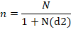
Keterangan : n = Jumlah sampel
N = Jumlah Populasi
d = Tingkat kesalahan (0,05)
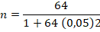
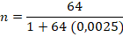
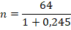
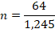
= 51,4
Jadi jumlah sampel dalam penelitian sebanyak 51 siswa
    - Teknik Pengambilan Sampling
Teknik sampling yang digunakan dalam penelitian ini adalah proporsional random sampling. Penelitian ini menggunakan teknik ini karena jumlah proporsi anggota populasi berbeda – beda. Responden yang berjumlah 51 siswa tersebut akan di bagi menggunakan rumus yaitu:
ni = (Ni : N ) x n
keterangan =
ni : jumlah anggota
n : jumlah anggota sampel seluruhnya
Ni : jumlah populasi
N : jumlah populasi seluruhnya
Alokasi proporsional random sampling :
- Kelas 4 : ni = (Ni : N) x n
= (27 : 64) x 51
= 21,5 = 22 siswa
- Kelas 5 : ni = (Ni : N)
= (37 : 64) x 51
= 29,4 = 29 siswa
4.5 Kerangka Operasional
Kerangka operasional adalah pemahaman atau langkah-langkah dalam aktivitas ilmiah yang dilakukan dalam melakukan penelitian (kegiatan sejak awal penelitian) (Nursalam, 2009).

Identifikasi masalah
Penyusunan proposal

Populasi
Seluruh siswa kelas 4 dan 5 di SDN Mayangan Jogoroto yang berjumlah 64 siswa

Teknik sampling
Proporsional Random Sampling

Sampel
Sebagian kelas siswa kelas 4 dan 5 di SDN Mayangan Jogoroto yang berjumlah 51 siswa

Variabel independen
Promosi kesehatan
Variabel dependen Personal hygiene

Jenis penelitian
Pra eksperimen one group pre test post test

Pengolahan data
Editing, Coding, Scoring dan Tabulating

Analisa data
Uji wilcoxson

Hasil penelitian

Simpulan

Gambar 4.1 Kerangka kerja pengaruh promosi kesehatan terhadap personal hygiene pada anak usiaa sekolah di SDN Mayangan Jogoroto.

  - Identifikasi Variabel
Variabel penelitian adalah segala sesuatu yang berbentuk apa saja yang ditetapkan oleh peneliti untuk dipelajari sehingga diperoleh informasi tentang hal tersebut, kemudian ditarik kesimpulannya (Sulistyaningsih, 2011). Variabel dalam penelitian ini adalah :
    - Variabel Independent
Variabel independent (bebas) merupakan variabel yang dapat mempengaruhi atau menjadi sebab perubahan atau timbulnya variabel dependent (terikat) (Nasir, 2011).Variabel independent dalam penelitian ini adalah promosi kesehatan
    - Variabel Dependent
Variabel dependent (terikat) merupakan variabel yang dipengaruhi atau yang menjadi akibat karena adanya variabel bebas (Nasir, 2011). Variabel dependent dalam penelitian ini adalah personal hygiene pada anak usia sekolah
  - Definisi Operasional
Definisi operasional digunakan untuk membuka kemungkinan dilakukan sebagai dasar penelitian lanjutan bagi orang lain. Definisi operasional dibuat atas dasar apa yang akan dikerjakan (Sulistyaningsih, 2011).

Tabel 4.1 Definisi operasional Pengaruh Promosi Kesehatan Terhadap Personal Hygiene Pada Anak Usia Sekolah kelas 4 – 5 di SDN Mayangan Jogoroto.

Variabel | Definisi operasional | Parameter | Alat ukur | Skala | Skor
Variabel independen  Promosi kesehatan | Proses kegiatan penyampaian materi atau melalui media lefleat. | - Pengertian personal hygiene  - Tujuan personal hygiene  - Manfaat personal hygiene  - Macam – macam personal hygiene  - Dampak yang timbul pada personal hygiene | S  A  P  &  L  E  F  L  E  A  T | - | -
Variabel dependen  personal hygiene | Tindakan untuk memelihara kebersihan yang dapat meningkatkan kesehatan anak usia sekolah . | - Kebersihan diri kulit  - Kebersihan pakaian  - Kebersihan tangan kuku dan kaki  - Kebersihan mulut dan gigi  - Kebersihan hidung, telinga dan mata  - Kebersihan rambut  (Menurut potter & perry 2010 ) | K  U  E  S  I  O  N  E  R | O  R  D  I  N  A  L | Skore :  - Ya : 1  - Tidak : 0  Kriteria :  Baik (76% - 100%)  Cukup (56% - 75% )  Kurang (<56%)  (Arikunto. 2010)

  - Pengumpulan Data dan Analisa Data
    - Instrumen Penelitian
Instrumen pengumpulan data adalah alat bantu bagi peneliti untuk mengumpulkan data (Achmad, 2017). Dalam penelitian ini alat ukur atau instrument yang digunakan pada variabel independen menggunakan lembar kuesoiner
    - Prosedur penelitian
Dalam melakukan penelitian, prosedur yang telah ditetapkan adalah sebagai berikut:
- Mengurus surat pengantar penelitian ke STIKES ICME Jombang
- Meminta izin kepada kepala sekolah SDN Mayangan Jogoroto
- Menjelaskan kepada calon responden tentang penelitian dan bila bersedia menjadi dan dipersilahkan untuk menandatangi informed consent.
- Menjelaskan kepada responden tentang bagaimana cara pengisian kuesioner
- Responden mengisi semua daftar pertanyaan sebelum promosi kesehatan dalam lembar kuesoiner yang telah diberikan,.
- Melakukan promosi kesehatan selama 2 minggu, 1 minggu dilakukan 2 kali dengan waktu ≤ 60 menit.
- Kemudian mengisi kembali lembar kuesioner setelah dilakukan promosi kesehatan. Jika telah selesai diserahkan kepada peneliti.
- Setelah data terkumpul, peneliti melakukan tabulasi dan analisa data
- Penyusunan laporan hasil penelitian.

    - Analisa Data
      - Pengolahan data
- Editing
Editing adalah kegiatan memeriksa data, kelengkapan, kebenaran pengisian data, keseragaman ukuran, keterbatasan tulisan dan konsistensi data berdasarkan tujuan (Sulistyaningsih, 2011). Dalam penelitian ini hasil yang diperoleh dari responden dilakukan pengeditan terlebih dahulu untuk memeriksa kembali data yang di peroleh. Data di hitung menggunakan rumus yang telah tertera secara tepat untuk menghasilkan data yang akurat.
- Coding
Langkah berikutnya yaitu melakukan pengkodean atau “coding”yang artinya mengubah data dari bentuk huruf ke kalimat ke dalam bilangan atau angka (Notoatmojo, 2010).
  - Data umum
- No Responden Kode R1
No Responden Kode R2
- Jenis kelamin
Perempuan kode P
Laki – laki kode L
- Umur
Umur 11 tahun U1
Umur 12 tahun U2

- Apakah anda pernah mendapatkan promosi kesehatan tentang personal hygiene
- Pernah P1
- Tidak pernah P2
Rajin Mengganti pakaian se
  - Data khusus
- Personal hygiene sebelum dilakukan promosi kesehatan pada anak usia sekolah kelas 4 dan 5
- Baik Kode 1
- Cukup Kode 2
- Kurang Kode 3
- Personal hygiene setelah dilakukan promosi kesehatan pada anak usia kelas 4 dan 5
- Baik Kode 1
- Cukup Kode 2
- Kurang Kode 3
- Scoring
Adalah melakukan penilaian untuk jawaban responden untuk mengukur pengetahuan perawatan personal hygiene anak siswa sekolah (Notoatmojo, 2010). Variable personal hygiene jika Ya diberi skore 1, dan jika tidak diberi skore 0.
- Tabulating
Tabulasi data adalah proses pengolahan data yang bertujuan untuk membuat tabel-tabel yang dapat memberikan gambaran statistic.Data yang telah tdikumpulkan kemudian akan dimasukkan ke dalam master sheet table dan cross table.
Dengan kriteria hasil yang perlu diharapkan sebagai berikut :
100% : Seluruhnya
76-99% : Hampir seluruhnya
51-75 : Sebagian besar dari responden
50% : Setengah responden
26-49% : Hampir dari setengahnya
1-25% : Sebagian kecil dari responden
0% : Tidak ada satupun responden (Arikunto, 2010)
      - Analisa Data
- Analisa Univariate
Analisis univariate dilakukan tiap variabel dari hasil penelitian. Umumnya dalam analisis ini hanya menghasilkan distribusi dan persentase dari setiap variabel (Notoatmodjo, 2010). Analisa data ini pada promosi kesehatan personal hygiene ini di analisis dengan rumus distribusi frekuensi berikut:
%
Keterangan :
P : Presentase aktifitas
fi: Jumlah jawaban yang benar
N : jumlah skor maksimal jika semua jawaban benar (Anwar,2010).
      - bilangan tetap

- Analisis bivariate
Analisis bivariate yaitu analisa yang akan dilakukan dari dua variabel yang diduga ada pengaruh yang dapat dilakukan dengan pengujian statistic(Notoatmodjo, 2010). Analisis bivariate ini yang bertujuan untuk menganalisis pengaruh promosi kesehatan terhadap personal hygiene anak usia sekolah. Analisis ini menggunakan sebelum dan sesudah perlakuan uji walcoxson dengan bantuan program SPSS 22 responden diperoleh nilai p kemudian dibandingkan dengan α = 0,05
- Jika signifikasi (ρ) < α maka H₀ diterima atau H₁ ditolak, yang berarti tidak terdapat Pengaruh Promosi Kesehatan Terhadap Personal Higiene Pada Anak Usia Sekolah Di SDN Mayangan Jogoroto.
- Jika signifikasi (ρ) > α maka H_{O} ditolak atau H₁ diterima, yang berarti ada pengaruh Promosi Kesehatan Terhadap Personal Higiene Pada Anak Usia Sekolah
  - Etika penelitian
    - Informed Consent
Informed Consent adalah bentuk persetujuan antara peneliti dan responden. Informed consent ini diberikan sebelum penelitian dilakukan dengan memberikan lembar persetujuan untuk menjadi responden. Tujuannya adalah supaya objek mengerti maksud dan tujuan penelitian serta mengetahui dampaknya.

    - Anonimity (tanpa nama)
Masalah etika adalah masalah memberikan jaminan dalam penggunaan subjek penelitian dengan cara tidak mencantumkan nama. Hanya menuliskan kode pada lembar alat ukur untuk pengumpulan data atau hasil penelitian yang disajikan.
    - Confidentiality (Kerahasiaan)
Semua informasi yang telah dikumpulkan dijamin kerahasiannya oleh peneliti, hanya kelompok data tertentu yang akan dilaporkan pada hasil riset (Hidayat, 2010).
BAB 5
HASIL PENELITIAN DAN PEMBAHASAN
Pada bab ini akan diuraikan mengenai hasil penelitian dan pembahasan dari pengumpulan data yang berkaitan dengan Pengaruh Promosi Kesehatan Terhadap Personal Hyegiene Pada Anak Usia Sekolah Kelas 4 dan 5 di SDN Mayangan Jogoroto.
Penelitian ini dilaksanakan pada bulan juli Di SDN Mayangan Jogoroto, berdasarkan data tersebut jumlah responden yang di teliti sebanyak 51 siswa. Hasil dari penelitian ini akan disajikan dalam dua bagian yaitu data umum dan data khusus.
  - Gambaran umum tempat
Penelitian ini dilakukan di SDN Mayangan Jogoroto terletak di Mayangan, Kecamatan Jogoroto, Kabupaten Jombang, Jawa Timur, Indonesia dengan terakreditas B. Penelitian ini dilakukan pada anak SD yang belum memahami personal hygiene yang baik dengan jumlah siswa kelas 4 berjumlah 24 siswa dan kelas 5 berjumlah 37 siswa. dengan luas tanah 21492 m2. Ada beberapa ruangan kelas, ruangan tersebut terdiri dari ruang kelas dan fasilitas lain (kantor, musholla, kamar mandi, tempat parkir).
  - Data umum
Berdasarkan penelitian yang dilakukan pada bulan juli di SDN Mayangan Jogoroto, Kecamatan Jombang, Kabupaten Jombang.

- Karakteristik Berdasarkan Jenis Kelamin Responden
Tabel 5.1 Distribusi Frekuensi Responden Berdasarkan Jenis Kelamin Siswa Di SDN Mayangan Jogoroto tanggal 17 juni sampai 29 juni 2019.

Jenis kelamin | Frekuensi | Persentase (%)
Laki – laki | 28 | 54,9
Perempuan | 23 | 45,1
Jumlah | 51 | 100,0
Sumber : Data Primer, 2019

Berdasarkan tabel 5.1 menunjukkan bahwa sebagian besar dari responden di SDN Mayangan Jogoroto sebanyak 28 responden berjenis kelamin laki – laki (54,9%).
- Karakteristik Responden Berdasarkan Usia Responden
Tabel 5.2 Distribusi Frekuensi Responden Berdasarkan Usia Di SDN Mayangan Jogoroto tanggal 17 juni sampai 29 juni 2019.

Umur responden | Frekuensi | Persentase%
11 tahun | 30 | 58,8
12 tahun | 21 | 41,2
Jumlah | 51 | 100,0
Sumber : Data Primer, 2019
Berdasarkan tabel 5.2 dapat dilihat bahwa sebagian besar dari responden di SDN Mayangan Jogoroto sebanyak 30 responden berusia 11 tahun (58,8).
- Karakteristik Responden Berdasarkan Pernah Mendapatkan Informasi
Tabel 5.3Distribusi Frekuensi Responden Berdasarkan Pernah Mendapatkan Informasi Di SDN Mayangan Jogoroto tanggal 17 juni sampai 29 juni 2019.
Mendapatkan informasi | Frekuensi | Persentase
Pernah | 0 | 0
Tidak pernah | 51 | 100
Jumlah | 51 | 100,0
Sumber : Data Primer, 2019
Berdasarkan tabel 5.3 dapat dilihat bahwa dari 51 responden di SDN Mayangan Jogoroto seluruhnya (100%) tidak pernah mendapatkan informasi tentang personal hygiene.
  - Data Khusus
- Personal Hygiene Siswa Sekolah Sebelum Dilakukan Promosi Kesehatan.
Tabel 5.4 Distribusi Frekuensi Responden Berdasarkan Personal Hygiene Pada Anak Usia Sekolah Sebelum Dilakukan Promosi Kesehatan Di SDN Mayangan Jogoroto 17 juni sampai 29 juni 2019.

Sebelum promosi kesehatan | Frekuensi | Persentase (%)
Baik | 3 | 5,9
Cukup | 11 | 21,6
Kurang | 37 | 72,5
Jumlah | 51 | 100,0
Sumber : Data Primer, 2019 diolah oleh peneliti

Berdasarkan tabel 5.4 menunjukkan bahwa personal hygiene siswa sekolah sebelum dilakukan promosi kesehatan sebagian besar kurang sejumlah 37 siswa (72,5%).
- Personal Hygiene Siswa Sekolah Setelah Dilakukan Promosi Kesehatan.
Tabel 5.5 Distribusi Frekuensi Responden Berdasarkan Personal Hygiene Siswa Sekolah Sesudah Dilakukan Promosi Kesehatan di SDN Mayangan Jogoroto 17 juni sampai 29 juni 2019.

Sesudah promosi kesehatan | Frekuensi | Persentase (%)
Baik | 29 | 56,9
Cukup | 17 | 33,3
Kurang | 5 | 9,8
Jumlah | 51 | 100,0
Sumber : Data Primer, 2019 diolah oleh peneliti

Berdasarkan tabel 5.4 menunjukkan bahwa personal hygiene siswa sekolah setelah dilakukan promosi kesehatan sebagian besar baik sejumlah 29 siswa (56,9%).
- Pengaruh promosi kesehatan tentang personal hygiene
Tabel 5.6 Distribusi frekuensi pengaruh promosi kesehatan tentang personal hygiene pada anak usia sekolah 17 juni sampai 29 juni 2019.

Personal hygiene | Promosi kesehatan
Personal hygiene | Sebelum | % | Sesudah | %
Baik | 3 | 5,9 | 29 | 56,9
Cukup | 11 | 21,6 | 17 | 33,3
Kurang | 37 | 72,5 | 5 | 9,8
Jumlah | 51 | 100,0 | 51 | 100,0
Sumber : Data Primer, 2019 uji wilcoxon p 0,000 α (0,05)

Berdasarkan tabel 5.6 menunjukan bahwa dari 51 responden mengalami peningkatan setelah dilakukan promosi kesehatan tentang personal hygiene bahwa personal hygiene siswa sekolah sebelum dilakukan promosi kesehatan sebagian besar kurang sejumlah 37 siswa (72,5%) dan setelah dilakukan promosi kesehatan sebagian besar baik sejumlah 29 siswa (56,9%).
Hasil Uji statistik data yang dilakukan secara bivariate dengan mengguanakan uji wilcoxon yang dilakukan untuk mengetahui adanya pengaruh promosi kesehatan terhadap personal hygiene pada anak usia sekolah kelas 4 dan 5. Berdasarkan uji statistic dengan menggunakan uji wilcoxon didapatkan hasil bahwa signifikan sebesar 0,000 adalah kurang dari 0,05 (p=0,000 <α=0,005) sehingga dapat dinyatakan bahwa H1 diterima atau ada pengaruh promosi kesehatan tentang personal hygiene pada anak usia sekolah.

  - Pembahasan
Setelah dilakukan analisa dengan menggunakan Uji Statistik Wilcoxon didapatkan hasil yang sangat bervariasi sehingga perlu dilakukan pembahasan tentang personal hygiene pada anak usia sekolah dari pengaruh promosi kesehatan terhadap personal hygiene pada anak usia sekolah kelas 4 dan 5 di SDN Mayangan Jogoroto.
    - Personal hygiene siswa sebelum dilakukan promosi kesehatan
Berdasarkan tabel 5.4 menunjukkan bahwa sebagian besar dari 51 responden ada 37 siswa yang memiliki kriteria kurang 72,5%.
Menurut peneliti berdasarkan fakta pada tabel 5.4 sebelum dilakukan promosi kesehatan responden masih kurang memahami tentang perawatan personal hygiene yang benar seperti (kebersihan kulit, kebersihan baju, kebersihan tangan kuku dan kaki, kebersihan mulut dan rambut) sehingga mereka kurang memahami atau kebiasaan untuk melakukan kebersihan diri. Dapat dikatakan bahwa siswa telah mengetahui mana yang baik untuk kesehatan dirinya, tetapi dalam mewujudkannya dalam perilaku masih juga buruk. Hal ini disebabkan karena kebiasaan individu yang berbeda. Apabila siswa tersebut mengetahui manfaat melakukan kebersihan diri, tahu cara melakukan kebersihan diri yang benar dan tahu akibat atau dampak apabila tidak melakukan kebersihan diri.
Potter & Perry (di kutib dalam, Lydiya, 2017) kebersihan kulit, penjelasan kulit sendiri yaitu Kulit adalah salah satu bagian tubuh yang penting. Menjaga kesehatan kulit atau fungsi kulit dengan pakai sabun dan air bersih paling sedikit 2 kali sehari. Memakai baju bersih badan terasa nyaman dan enak, terlindung dari berbagai infeksi yang menyebabkan penyakit. Kebersihan tangan kuku dan kaki merupakan salah satu dalam mempertahankan kesehatan badan. Oleh karena itu kebersihan tangan, kuku dan kaki harus dijaga kebersihannya. Kuman yang menempel ditangan, kuku, kaki, akan menjadi bibit penyakit jika dalam keadaan kotor. Cara mencuci tangan pakai sabun. Mencuci tangan pakai sabun dapat dilakukan sebelum makan kebersihan gigi dengan cara Menggosok gigi dengan air bersih dan pakai pasta gigi dilakukan secara teratur detiap selesai makan dan waktu akan tidur. Kurangnya kebersihan mulut dan gigi akan menimbulkan adanya bakteri yang mempermudah terjadinya peradangan pada gusi bau mulut yang tidak sedap. Dan kebersihan rambut Menjaga kebersihan rambut dengan mencuci rambut secara teratur paling sedikit 2 kali dalam seminggu atau setiap rambut kotor dengan air bersih dan sampho rambut.
Berdasarkan tabel 5.1 menunjukkan bahwa sebagian besar dari responden di SDN Mayangan Jogoroto sebanyak 28 responden berjenis kelamin laki – laki (54,9%).
Menurut peneliti berdasarkan fakta pada tabel 5.1 menunjukkan bahwa jenis kelamin laki – laki lebih banyak dan cenderung mengabaikan kebersihan dirinya salah satu yaitu kebersihan mandi, kebersihan berpakaian dan kebersihan tangan karena tingkat kesadaran mereka yang kurang dan kelalaian anak laiki – laki sendiri lebih kurang mampu melakukan personal hygiene dari pada perempuan.
Tarwoto & Wartonah (2010) adalah perbedaan antara perempuan dan laki – laki secara biologis sejak seseorang lahir. Seks berkaitan dengan tubuh laki – laki dan perempuan dimana laki – laki memproduksi sperma dan perempuan memproduksi sel telur dan secara biologis mampu untuk menstruasi. Perilaku kebersihan diri yang kurang dijumpai pada kelompok anak dengan jenis kelamin laki-laki. Kebiasaan seseorang Setiap individu mempunyai mempunyai pilihan kapan waktunya mandi, perawatan rambut ada kebiasaan seseorang yang tidak menggunakan shampoo saat keramas.
Berdasarkan tabel 5.3 dapat dilihat bahwa dari 51 responden di SDN Mayangan Jogoroto seluruhnya (100%) tidak pernah mendapatkan informasi tentang personal hygiene.
Menurut peneliti berdasarkan fakta pada tabel 5.3 menunjukkan bahwa siswa cenderung kurang mendapatkan informasi akan mempengaruhi seseorang tersebut dalam berperilaku, karena informasi yang didapat berbuah hasil yaitu sebuah pengetahuan. Seseorang menerima informasi secara aktual dari media masa karena informasi disajikan secara objektif yang berpengaruh pada perilaku melakukan personal hygiene.
Menurut Azwar (2011), bahwa media masa dapat mempengaruhi sikap seseorang, dalam pemberitaan surat kabar maupun radio atau media komunikasi lainnya berita yang seharusnya aktual disampaikan secara objektif berpengaruh terhadap sikap. Sikap yang baik akan mempengaruhi seseorang dalam berperilaku.
    - Personal hygiene siswa setelah dilakukan promosi kesehatan.
Berdasarkan tabel 5.5 setelah dilakukan promkes menunjukkan bahwa dari 51 responden 29 terkategori baik(56,9%).
Menurut peneliti berdasarkan fakta pada tabel 5.5 setelah dilakukan promosi kesehatan responden sudah dikategorikan baik bahwa informasi tersebut dapat diterima responden tentang personal hygiene karena dengan adanya promosi kesehatan sebagian besar responden telah mengetahui tentang personal hygiene. Maka pengetahuan sangat penting bagi semua orang untuk mengubah perilaku seseorang.
Seperti yang di ungkapkan Notoatmodjo (2007), promosi kesehatan adalah (promkes) adalah proses untuk meningkatkan kemampuan masyarakat dalam memelihara kesehatan dan pengetahuan. Pengetahuan tersebut merupakan hasil dari tahu dan ini terjadi setelah orang melakukan penginderaan melalui panca indra manusia yakni indra penglihatan, pendengaran, penciuman, rasa dan raba. Sebagian besar pengetahuan seseorang diperoleh dari mata dan telinga.
    - Pengaruh promosi kesehatan terhadap personal hygiene pada anak usia sekolah kelas 4 dan 5
Berdasarkan tabel 5.6 Hasil uji statistik dengan metode uji wilcoxon didapatkan H1 diterima hasil nilai p sebesar 0,000 adalah kurang dari 0,05 (p=0,000 < α=0,05), yang berarti ada pengaruh promosi kesehatan terhadap personal hygiene pada anak usia sekolah kelas 4 dan 5 di SDN Mayangan Jogoroto.
Menurut peneliti berdasarkan fakta pada tabel 5.6 hasil dari tabulasi silang personal hygiene responden sudah dikategorikan baik hal ini menunjukkan bahwa anak usia sekolah setelah diberikan promosi kesehatan mengalami perubahan dalam personal higyne karena sudah mengerti tentang bagaimana cara menjaga kebersihan dirinya pengetahuan sangat penting bagi semua orang untuk mengubah perilaku seseorang.
Promosi kesehatan adalah untuk mempengaruhi, atau mengajak orang lain, baik individu, kelompok, atau masyarakat agar dapat melaksanakan perilaku hidup bersih dan sehat (Notoatmodjo, 2012). Sedangkan menurut Ahmad kholid (2016), promosi kesehatan adalah proses untuk meningkatkan kemampuan masyarakat dalam memelihara dan meningkatkan kemampuan kesehatannya. Secara operasional promosi kesehatan adalah semua kegiatan untuk memberikan atau meningkatkan pengetahuan serta sikap dalam praktik masyarakat upaya untuk kesehatan mereka sendiri. Hal ini menunjukkan bahwa terjadi perubahan pengetahuan sebelum dan sesudah diberikan promosi kesehatan. Promosi kesehatan di sekolah merupakan langkah yang baik dalam upaya meningkatkan pengetahuan anak. Selain itu promosi kesehatan merupakan salah satu pendidikan non formal yang strategis dalam upaya peningkatan kesehatan, khususnya dalam berperilaku hidup bersih dan sehat. Dengan promosi kesehatan siswa diajak untuk memahami konsep - konsep personal hygiene dan secara tidak langsung siswa meningkatkan pengetahuan-nya. Melalui metode ceramah dan diskusi anak akan diberikan informasi-informasi dengan cara bercerita sehingga anak akan lebih mudah dalam memahami pesan yang disampaikan. Selain itu anak juga diajak untuk menjawab pertanyaan-pertanyaan yang dilontarkan saat promosi kesehatan dan siswa juga dilatih bekerja sama dengan teman satu kelompok untuk Hasil penelitian ini sejalan dengan hasil penelitian sebelumnya yang dilakukan oleh Pratama, et al. (2013), yang membuktikan bahwa ada pengaruh pendidikan kesehatan terhadap perubahan pengetahuan tentang kebiasaan kebersihan diri. Didukung oleh penelitian Kurniatillah (2016), yang membuktikan bahwa ada pengaruh pemberian penyuluhan personal hygiene pada siswa kelas V di SDN Taman Kota Serang.
BAB 6
KESIMPULAN DAN SARAN
  - Kesimpulan
Berdasarkan hasil peneliti dapat disimpulkan sesuai dengan tujuan penelitian sebagai berikut:
- Personal hygiene siswa sebelum dilakukan promosi kesehatan di SDN mayangan jogoroto memiliki kriteria kurang.
- Personal hygiene sesudah dilakukan promosi kesehatan di sdn mayangan jogoroto memiliki kriteria baik.
- Ada pengaruh promosi kesehatan terhadap personal hygiene pada anak usia sekolah di sdn mayangan jogoroto.
  - Saran
    - Bagi guru
Perlu diadakan koordinasi dengan pihak puskesmas agar dilaksanakannya promosi kesehatan tentang personal hygiene secara rutin dengan menggunakan media leaflet dalam mempertahankan dan meningkatkan pengetahuan dan kebersihan siswa.
    - Bagi peneliti selanjutnya
Peneliti selanjutnya diharapkan dapat mengembangkan dan melakukan penelitian selanjutnya tentang pengaruh promosi kesehatan terhadap personal hygiene rambut pada siswa sekolah dasar.
DAFTAR PUSTAKA

Alimul Hidayat A.A., 2011. Metode Penelitian Kesehatan Paradigma Kuantitatif, Jakarta: Heath Books.

Andarmayo, 2012. Personal Hygiene Konsep Proses Aplikasi Dalam Keperawatan. Yogyakarta : Graha Ilmu.
Anonym, 2012. Pengertian Perkembangan Anak.
http://www.psychologymania.com/2012/06/pengertian-perkembangan-anak.html
Friedman, M. 2010. Buku Ajar Keperawatan keluarga : Riset, Teori, dan Praktek. Edisi ke-5.Jakarta: EGC.
Gunarsa, S.(2006). Psikologi Perkembangan Anak dan Dewasa. Jakarta: Gunung Mulia
Hidayat A.A., 2011. Metode Penelitian Kesehatan Paradigma Kuantitatif, Jakarta: Heath Books.
Hidayat, A. A. (2005). Pengantar ilmu keperawatan anak. Jakarta: Salemba Medika.
Kholid, ahmad,, 2012. Promosi kesehatan dengan pendekatan teori prilaku. Jakarta : Rajawali Pers.
Lydya, Perry, potter. 2010. BUKU Fundamental OF NURSING: BUKU 2 EDISI 7 .Jakarta: EGC.
Nasir, Abd, 2011. Buku Ajar Metodologi Penelitian Kesehatan. Yogyakarta : Nuha Medika.
Nursalam. 2009. Metodologi Penelitian Ilmu Keperawatan: Pendekatan Praktis : Jakarta : Salemba Medika.
Nursalam. 2013. Metodologi Penelitian Ilmu Keperawatan: Pendekatan Praktis : Jakarta : Salemba Medika.
Nursalam. 2016. Metodologi Penelitian Ilmu Keperawatan: Pendekatan Praktis. Jakarta : Salemba Medika.
Notoatmodjo, S. 2003. Pendidikan dan Perilaku Kesehatan Masyarakat. Jakarta : Rineka Cipta.
Notoatmodjo S, 2007. Kesehatan Masyarakat Ilmu Seni. Jakarta : Rineka Cipta.
Notoatmodjo, S. 2010. Metodologi Penelitian Kesehatan. Jakarta : Rineka Cipta.
Notoatmodjo, 2012. Promosi kesehatan dan ilmu perilaku. Jakarta : Rineka Cipta.
Santrock J.W 2007. Perkembangan Anak Alih Bahasa : 349 . Jakarta : PT Gelora Aksara Pratama.
Suharjo 2006. Mengenal Pendidikan Sekolah Dasar Teori Dan Praktik. Jakarta Departemen
Pendidikan Nasional
Sugiyono 2010. Perkembangan Anak Sekolah Dan Belajar. Jakarta : Rineka Cipta.
Sulistyaningsih.2011. Metodologi Penelitian Kebidanan, Kuantitatif & Kualitatif. Edisi Pertama, Yogyakarta : Graha Ilmu.
Sofiul fuad, Wartonah, Tarwoto. 2010 Kebutuhan Dasar manusia dan Proses Keperawatan. Jakarta : Salemba Medika.
Wiyani, A, N (2015). Penilaian perkembangan anak usia sekolah jurnal pendidikan. Jakarta :Unicef
Yuliani, E. (2005). Psikologi Perkembangan. Yogyakarta: Teras.
Lampiran 1
No | Kegiatan | Maret |  |  |  | April |  |  |  | Mei |  |  |  | Juni |  |  |  | Juli
No | Kegiatan | 1 | 2 | 3 | 4 | 1 | 2 | 3 | 4 | 1 | 2 | 3 | 4 | 1 | 2 | 3 | 4 | 1 | 2 | 3 | 4
1. | Konsultasi Judul dan Studi Pendahuluan
2. | Studi Pendahuluan
3. | Menyusun Bab 1
4. | Menyusun Bab 2
5. | Menyusun Bab 3 dan Bab 4
6. | Persiapan Ujian Proposal
7. | Ujian Proposal
8. | Revisi Ujian Proposal
9. | Penelitian / Pengumpulan Data
10. | Pengolahan Data dan Menyusun Bab 5
11. | Menyusun Bab 5 dan Bab 6
12. | Persiapan Ujian Skripsi
13. | Ujian Skripsi
14. | Revisi Ujian Skripsi
Jadwal kegiatan

Lampiran 2
PERMOHONAN MENJADI RESPONDEN
PENGARUH PROMOSI KESEHATAN TERHADAP PERSONAL HYGIENE PADA ANAK USIA SEKOLAH KELAS 4 DAN 5
(Di SDN Mayangan Jogoroto)
Oleh :
LAILATUL KHOMARIYAH
Dengan Hormat,
Dalam rangka pelaksanaan tugas akhir yang merupakan salah satu syarat untuk menyelesaikan pendidikan di Program S1 Keperawatan STIKes ICME Jombang, saya selaku mahasiswa bermaksud untuk melakukan penelitian tentang pengaruh promosi kesehatan terhadap personal hygiene pada anak usia sekolah kelas 4 dan 5 di SDN Mayangan Jogoroto Tahun 2019.
Untuk keperluan tersebut, saya mohon kesediaan adik-adik menjadi responden dalam penelitian ini.
Demikian permohonan dari saya, atas bantuan dan partisipasinya saya ucapkan terimakasih.
Jombang,18 April 2019
Hormat saya,

Lailatul Khomariyah

Lampiran 3
PERNYATAAN BERSEDIA MENJADI RESPONDEN
Judul : PENGARUH PROMOSI KESEHATAN TERHADAP PERSONAL HYGIENE PADA ANAK USIA SEKOLAH KELAS 4 DAN 5
(Di SDN Mayangan Jogoroto)
Peneliti : Lailatul Khomariyah
NIM : 153210067
Bahwa saya diminta untuk berperan serta dalam penelitian ini sebagai responden. Sebelumnya saya telah diberi penjelasan tentang tujuan penelitian ini dan saya telah mengerti bahwa peneliti akan merahasiakan identitas, data ataupun hal yang membuat ketidaknyamanan bagi saya, peneliti akan berhenti dan saya berhak untuk mengundurkan diri.
Demikian persetujuan ini saya buat secara sadar dan sukarela, tanpa unsur paksaan dari siapapun, saya nyatakan.
Bersedia
Menjadi Responden dalam penelitian ini
Jombang,18 April 2019
Peneliti Responden

(Lailatul Khomariyah) (........................................)
Lampiran 4
LEMBAR KUESIONER
PENGARUH PROMOSI KESEHATAN TERHADAP
PERSONAL HYGIENE PADA ANAK USIA SEKOLAH
DI SDN MAYANGAN JOGOROTO

Nama :
Umur :
Jenis kelamin :
Alamat :
Tanggal pemeriksaan :
- Skor
Ya :1
Tidak : 0
- Kiteria
Baik : ≥76-100%
Cukup : 60 –75%
Kurang : ≤60 %
Beri tanda (√ ) pada jawaban yang menurut anda benar
Pertanyaan | Ya | Tidak
- Kebersihan kulit
- Apakah adik mengalami gatal – gatal ?
- Apakah adik merasa nyeri pada saat gatal ?
- Kebersihan pakaian
- Apakah adik mengganti pakaian minimal 1 kali sehari?
- Apakah adik mengambil pakaian sendiri ?

- Kebersihan tangan, kuku dan kaki
- Apakah adik mencuci tangan dengan sabun sebelum dan sesudah makan ?
- Apakah adik mencuci kaki sebelum tidur ?
- Kebersihan mulut dan gigi
- apakah adik menggosok gigi 3 kali sehari ?
- apakah adik menggosok gigi sebelum dan sesudah makan ?
- Kebersihan hidung, telinga dan mata
- Apakah adik membersihkan hidung dengan menggunakan tissue atau waslap ?
- Apakah adik sering menggosok – gosok matanya ketika terkena air sabun ?
- Kebersihan Rambut
- Apakah adik mencuci rambut secara teratur (2 kali seminggu)?
- Apakah adik menggunakan sampo pada saat mencuci rambut ?

LAMPIRAN 5

Kisi – kisi kuesioner
Variabel  Dependen | Parameter | Nomor soal | Jumlah soal
Perawatan personal hygiene | - Kebersihan diri kulit | I | 2
Perawatan personal hygiene | - Kebersihan pakaian | II | 2
Perawatan personal hygiene | - Kebersihan tangan kuku dan kaki | III | 2
Perawatan personal hygiene | - Kebersihan mulut dan gigi | IV | 2
Perawatan personal hygiene | - Kebersihan hidung, telinga dan mata | V | 2
Perawatan personal hygiene | - Kebersihan rambut | VI | 2

SATUAN ACARA PENYULUHAN
KEBERSIHAN DIRI (PERSONAL HYGIENE)



Disusun oleh :

Nama : Lailatul Khomariyah
NIM : 153210067

PROGRAM STUDI S1 KEPERAWATAN/8B
SEKOLAH TINGGI ILMU KESEHATAN
INSAN CENDEKIA MEDIKA
JOMBANG
2018

SATUAN ACARA PENYULUHAN

TOPIK : Personal Hygiene
SASARAN : Siswa kelas 4 - 5
HARI/ TANGGAL : Senin, 27 Mei 2019
WAKTU : 60 Menit
TEMPAT : SDN Mayangan Jogoroto
PERTEMUAN KE- : 1
PENYULUH : Lailatul Khomariyah

- TUJUAN
- TUJUAN INSTRUKSIONAL UMUM (TIU)
Setelah dilakukan penyuluhan selama 60 menit, diharapkan siswa dapat memahami mengenai personal hygiene
- TUJUAN INSTRUKSIONAL KHUSUS (TIK)
Setelah mengikuti penyuluhan diharapkan siswa mampu:
- Mampu memahami pengertian personal hygiene
- Mampu memahami tujuan personal hygiene
- Mampu memahami manfaat personal hygiene
- Mampu memahami macam – macam dan cara perawatan personal hygiene
- Mampu mamahami dampak personal hygiene
- POKOK BAHASAN
Personal hygiene
- SUB POKOK BAHASAN
- Pengertian personal hygiene
- Tujuan personal hygiene
- Manfaat personal hygiene
- Macam – macam dan cara perawatan personal hygiene
- Dampak personal hygiene

- KEGIATAN PENYULUHAN
TAHAP KEGIATAN | KEGIATAN PENYULUH | KEGIATAN PESERTA | METODE | MEDIA/ ALAT
PENDAHULUAN  (10 menit) | - Salam pembuka  - Memperkenalkan diri  - Menjelaskan topik penyuluhan  - Penjelasan TIU dan TIK  - Kontrak waktu pada peserta | - Menjawab salam  - Mendengarkan  - Menjawab pertanyaan penyaji | - Tanya jawab  - Mengisi daftar hadir | -Leafleat  -Kertas  -bolpoin
PENYAJIAN  ( 40 menit ) | - Menjelaskan materi pokok tentang:  - Mampu memahami pengertian personal hygiene  - Mampu memahami tujuan personal hygiene  - Mampu memahami manfaat personal hygiene  - Mampu memahami macam – macam dan cara perawatan personal hygiene  - Mampu mamahami dampak personal hygiene  - Memberi kesempatan audien untuk bertanya  - Memberi kesempatan audien lain untuk menjawab  - Memberikan penilaian dan kesimpulan  - Memberi reinforcement pada peserta | - Peserta mendengarkan dan memperhatikan materi yang diberikan  - Peserta memberikan pertanyaan materi yang kurang dipahami  - Peserta menjawab pertanyaan peserta lain jika memahami | - Tanya jawab  - Diskusi  - Lecture | - Lembar balik  - Leaflet
PENUTUP  ( 5 menit) | - Mengevaluasi materi  - Menyimpulkan seluruh materi  - Salam penutup | - Menjawab evaluasi  - Menjawab salam  - Mendengarkan dan memperhatikan | Tanya jawab

- EVALUASI
Metode evaluasi : Tanya jawab
Jenis pertanyaan : Lisan
Pertanyaan :
- Apa pengertian personal hygiene ?
- Apa tujuan personal hygiene ?
- Apa saja manfaat dari personal hygiene ?
- Ada berapa macam – macam personal hygiene dan bagaimana cara perawatan nya?
- Bagaimana dampak yang timbul pada masalah personal hygiene ?
Jawab :
- Personal hygiene atau Kebersihan perseorangan adalah suatu tindakan untuk memelihara kebersihan seseorang untuk kesejahteraan fisik dan psikis.
- Tujuan personal hygiene
- Menghilangkan minyak yang menumpuk melalui keringat dan sel – sel kulit yang mati.
- Menghilangkan bau badan
- Menstimulasi peredaran darah (sirkulasi)
- Meningkatkan percaya diri
- Manfaat personal hygiene
- Dapat terhindar dari suatu penyakit.
- Dapat mempertahankan perawatan diri baik secara mandiri maupun dengan bantuan
- Dapat melatih perilaku hidup bersih dan sehat.
- Menciptakan penampilan yang sesuai dengan kebutuhan.
- Meningkatkan rasa nyaman.
- Macam – macam personal hygiene ada 6:
- Kebersihan kulit
Cara perawatan:
- Biasakan mandi minimal 2 kali sehari/setelah beraktivitas
- Gunakan sabun yang tidak bersifat iritatif
- Sabuni seluruh tubuh terutama lipatan area kulit seperti sela jari, ketiak belakang telinga, dll
- Jangan gunakan sabun mandi untuk wajah
- Segera keringkan tubuh dengan handuk yang lembutdari wajag, tangan, badan, hingga kaki.

- Kebersihan kebersihan tangan, kuku dan kaki
Cara merawat tangan
- Membasahi tangan dengan air sampai lengan bawah (siku)
- Ambil sabun
- Ratakan sabun Gosok tangan dengan posisi telapak tangan
- Gosok Telapak tangan di atas punggung tangan kiri dengan jari – jari saling bergantian
- Gosok kedua telapak dan sela – sela jari secara bergantian kanan dan kiri
- Pungung jari tangan kanan dan kiri jari sisi saling mengunci
- Ibu jari tangan kiri digosok berputar dalam genggaman tangan kanan dan di lakukan secara bergantian
- Gosok berputar ujung jari jari tangan kanan ditelapak tangan kiri secara bergantian.
- Kebersihan mulut dan gigi
Cara merawat gigi dan mulut antara lain;
- Tidak makan yang terlalu manis dan asam.
- Tidak menggunakan gigi dan mulut untuk menggigit dan mencongkel benda keras (misal membuka tutup botol).
- Menhindari kecelakaan seperti jatuh yang dapat menyebabkan gigi patah.
- Menyikat gigi sesudah makan dan khususnya sebelum tidur.
- Memakai sikat gigi yang berbulu banyak, halus, dan kecil sehingga dapat menjangkau bagian dalam gigi.
- Meletakan sikat gigi 45 derajat dipertemuan gigi dan gusi dan sikat menghadap kearah yang sama dengan gusi.
- Menyikat gigi kearah atas bawah seterusnya.
- Memeriksakan gigi secara teratur setiap enam bulan.
- Kebersihan hidung, telinga dan mata
Cara merawat mata antara lain:
      - Usapkan kotoran mata dari sudut mata bagian dalam kesudut bagian luar.
      - Saat mengusap mata, guanakan kain yang paling bersih dan lembut.
      - Lindungi mata dari kemasukan debu dan kotoran.
      - Bila menggunakan kaca mata hendaklah dipakai.
      - Bila mata sakit hendaklah ke dokter.
Cara merawat hidung antara lain:
- Jaga lubang hidung dari kemasukan air atau benda kecil.
- Jangan biarkan benda kecil masuk kedalam hidung, sebab nantinya dapat terhisap dan menyumbat jalan napas serta menyebabkan luka pada membrane mukosa.
- Sewaktu mengeluarkan debu dari lubang hidung, hembuskan secara perlahan dengan membiarkan kedua lubang hidung tetap terbuaka.
- Jangan mengeluarkan kotoran dari hidung dengan menggunakan jari karena dapat mengiritasi mukosa hidung.
Cara merawat telinga adalah sebagai berikut:
- Bila ada kotoran yang menyumbat telinga, keluarkan secara pelan-pelan menggunakan penyedot telinga.
- Bila menggunakan air yang disemprotkan, lakukan dengan hati-hati agar tidak menimbulkan kerusakan pada telinga akibat tekanan air yang berlebihan.
- Aliran air yang masuk hendaklah diarahkan ke saluran telinga dan bukan lansung ke gendang telinga
- Jangan langsung menggunakan peniti atau jepit telinga karena dapat menusuk gendang telinga.
- Kebersihan rambut
Cara merawat rambut :
- Cuci rambut 1-2 kali seminggu(sesuai kebutuhan) dengan memakai sampo yang cocok.
- Pangkas rambut agar terlihat rapi.
- Gunakan sisir yang bergigi besar untuk merapikan rambut kerinting dan olesi dengam minyak.
- Jangan gunakan sisir yang bergigi tajam karena bias melukai kulit kepala.
- Pijat-pijat kulit kepala pada saat mencuci rambut untuk merangsang pertumbuhan rambut.
- Pada jenis rambut ikal dan keriting, sisir rambut mulai dari bagian ujung hingga kepangkal dengan pelan dan hati-hati.
- Dampak Yang Timbul Pada Masalah Personal Hygiene
- Dampak fisik : Yang sering terjadi pada dampak fisik seseorang yaitu, gangguan integritas kulit, gangguan pada mata, gangguan mukosa mulut dan gangguan fisik pada kuku.
- Dampak psikososial : Yaitu gangguan sosial yang berhubungan dengan gangguan kebutuhan aman nyaman, kebutuhan dicintai dan mencintai, kebutuhan harga diri, aktualisasi diri dan gangguan interaksi sosial.

Lampiran :Materi
MATERI PENYULUHAN
- Pengertian personal hygiene
Personal hygiene berasal dari bahasa yunani, personal artinya perorangan dan hygiene bersih. Kebersihan perseorangan adalah suatu tindakan untuk memelihara kebersihan seseorang untuk kesejahteraan fisik dan psikis.
- Tujuan personal hygiene
- Menghilangkan minyak yang menumpuk melalui keringat dan sel – sel kulit yang mati.
- Menghilangkan bau badan
- Menstimulasi peredaran darah (sirkulasi)
- Meningkatkan percaya diri
- Manfaat personal hygiene
- Dapat terhindar dari suatu penyakit.
- Dapat mempertahankan perawatan diri baik secara mandiri maupun dengan bantuan
- Dapat melatih perilaku hidup bersih dan sehat.
- Menciptakan penampilan yang sesuai dengan kebutuhan.
- Meningkatkan rasa nyaman.
- Macam – macam personal hygiene
- Kebersihan kulit
Kulit adalah salah satu bagian tubuh yang penting. Tujuannya adalah mencegah dan mengatasi terjadinya luka dekubitus akibat tekanan lama dan tidak hilang. Umumnya kulit dibersihkan dengan cara mandi. Ketika mandi, kita sebaiknya mengguanakan sejenis sabun yang banyak mengandung lemaknabati karena dapat mencegah hilangnya kelembabpan dan menghaluskan kulit. Sabun detergen jarang digunakan untuk mandi karena sifatnya iritatif. Dalam memilih dan memakai sabun, make up, deodoran, dan sampo hendaknya pilih produk yang tidah menimbulkan rasa perih/iritasi. Kulit anak-anak ritin membersihkanya karena anak sering sekali buang air dan senang bermain kotoran. Caras perawatan kulit adalah sebagai berikut:
- Biasakan mandi minimal 2 kali sehari/setelah beraktivitas
- Gunakan sabun yang tidak bersifat iritatif
- Sabuni seluruh tubuh terutama lipatan area kulit seperti sela jari, ketiak belakang telinga, dll
- Jangan gunakan sabun mandi untuk wajah
- Segera keringkan tubuh dengan handuk yang lembutdari wajag, tangan, badan, hingga kaki.
- Memakai baju bersih
Memakai baju bersih badan terasa nyaman dan enak, terlindung dari berbagai infeksi penyakit. Kulit terlindung dari gesekan, tekanan, menimbulkan panas dan dalam skala tertentu dapat menahan radiasi. Baju, celana dan rok harus dijaga kebersihan nya, berganti pakaian minimal 1 kali setiap hari dan tidak tukar menukar pakaian dengan anak orang lain. Mencuci segera pakaian yang kotor dengan sabun serta bilas dengan bersih.
- Kebersihan tangan, kuku, dan kaki.
- Kebersihan tangan
Mencuci tangan adalah proses yang secara mekanis melepaskan kotoran dari kulit tangan denganmenggunakan sabun biasa dan air. Mencuci tangan ini untuk menghindari penyakitagar kuman yang menempel ditangan hilang. Mencuci tangan pakai sabun dapat dilakukan sebelum makan, setelah dari kamar mandi, bepergian atau bekerja memegang binatang atau memegang uang.
Cara merawat tangan
- Membasahi tangan dengan air sampai lengan bawah (siku)
- Ambil sabun
- Ratakan sabun Gosok tangan dengan posisi telapak tangan
- Gosok Telapak tangan di atas punggung tangan kiri dengan jari – jari saling bergantian
- Gosok kedua telapak dan sela – sela jari secara bergantian kanan dan kiri
- Pungung jari tangan kanan dan kiri jari sisi saling mengunci
- Ibu jari tangan kiri digosok berputar dalam genggaman tangan kanan dan di lakukan secara bergantian
- Gosok berputar ujung jari jari tangan kanan ditelapak tangan kiri secara bergantian.
- Kebersihan kuku
Kuku merupakan perlengkapan kulit. Kuku terdiri atas jaringan epitel. Badan kuku adalah jaringan yang tampak di sebelah luar, sedangkan akarnya terletak di dalam lekuk kuku tempat kuku tumbuh dan mendapat makanan. Kuku yang sehat berwarna merah muda. Cara-cara dalam merwat kuku :
- Kuku jari tangan dapat dipotong dengan mengikir atau memotongnya dalam bentuk oval (bujur) atau mengikuti bentuk jari. Sedangkan kuku jari kaki di potong dalam bentuk lurus.
- Jangan memotong kuku terlalu pendek karena bias melukai selaput kulit dan kulit disekitar kuku.
- Jangan membersihkan kotoran dibalik kuku dengan benda tajam, sebab akn merusak jaringan dibawah kuku.
- Potong kuku seminggu sekali atau sesuai kebutuhan.
- Khusus untuk jari kaki, sebaiknya kuku dipotong segera setelah mandi atau direndam dengan air hangat terlebih dahulu.
- Jangan menggigiti kuku karena akan merusak bagian kuku
- Kebersihan mulut dan gigi
Menggosok gigi dengan air bersih dan pakai pasta gigi dilakukan secara teratur detiap selesai makan dan waktu akan tidur. Kurangnya kebersihan mulut dan gigi akan menimbulkan adanya bakteri yang mempermudah terjadinya peradangan pada gusi bau mulut yang tidak sedap. Mulut merupakan rongga yang tidak bersih dan penuh bakteri, karenanya harus selalu dibersihkan. Kerusakan gigi dapat disebabkan oleh kebiasaan mengkonsumsi makanan manis, mengigit benda keras, dan kebersihan mulut yang kurang. Perawatan gigi dan mulut pada balita ternyata cukup menentukan kesehatan gigi dan mulut merekan pada tingkatan usia mereka selanjutnya. Beberapa panyakit yang mungkin muncul akibat perwatan gigi dan mulut yang kurang buruk pada balita adalah karier, gingivitis (radang gusi), dan sariawan (Kumpulan Artikel Kesehatan Anak, 2002). Salah satu tujuan perawatan gigi dan mulut adalah untuk mencegah pernyebaran penyakit yang ditularkan melalui mulut (missal; tifus, hepatitis), mencegah penyakit mulut dan gigi, meningkatkan daya tahan tubuh(Adam, Syamsyunir, 1994).
Cara merawat gigi dan mulut antara lain;
- Tidak makan yang terlalu manis dan asam.
- Tidak menggunakan gigi dan mulut untuk menggigit dan mencongkel benda keras (misal membuka tutup botol).
- Menhindari kecelakaan seperti jatuh yang dapat menyebabkan gigi patah.
- Menyikat gigi sesudah makan dan khususnya sebelum tidur.
- Memakai sikat gigi yang berbulu banyak, halus, dan kecil sehingga dapat menjangkau bagian dalam gigi.
- Meletakan sikat gigi 45 derajat dipertemuan gigi dan gusi dan sikat menghadap kearah yang sama dengan gusi.
- Menyikat gigi kearah atas bawah seterusnya.
- Memeriksakan gigi secara teratur setiap enam bulan.
- Kebersihan hidung, telinga dan mata
- Mata: Mata yang sehat akan tampak jernih dan bersih dari kotoran. Kotoran mata dapat menempel pada pembuluh mata dan sudut mata.
Tujuan menjaga kebersihan mata adalah untuk menjaga kesehatan mata dan mencegah infeksi.
Cara merawat mata antara lain:
      - Usapkan kotoran mata dari sudut mata bagian dalam kesudut bagian luar.
      - Saat mengusap mata, guanakan kain yang paling bersih dan lembut.
      - Lindungi mata dari kemasukan debu dan kotoran.
      - Bila menggunakan kaca mata hendaklah dipakai.
      - Bila mata sakit hendaklah ke dokter.
- Hidung.
Cara merawat hidung antara lain:
- Jaga lubang hidung dari kemasukan air atau benda kecil.
- Jangan biarkan benda kecil masuk kedalam hidung, sebab nantinya dapat terhisap dan menyumbat jalan napas serta menyebabkan luka pada membrane mukosa.
- Sewaktu mengeluarkan debu dari lubang hidung, hembuskan secara perlahan dengan membiarkan kedua lubang hidung tetap terbuaka.
- Jangan mengeluarkan kotoran dari hidung dengan menggunakan jari karena dapat mengiritasi mukosa hidung.
- Telinga : Saat membersihkan telinga bagian luar, hendaklah kita tetap memperhatikan telinga bagian dalam.
Cara merawat telinga adalah sebagai berikut:
- Bila ada kotoran yang menyumbat telinga, keluarkan secara pelan-pelan menggunakan penyedot telinga.
- Bila menggunakan air yang disemprotkan, lakukan dengan hati-hati agar tidak menimbulkan kerusakan pada telinga akibat tekanan air yang berlebihan.
- Aliran air yang masuk hendaklah diarahkan ke saluran telinga dan bukan lansung ke gendang telinga.
- Jangan langsung menggunakan peniti atau jepit telinga karena dapat menusuk gendang telinga.
- Kebersihan rambut
Rambut adalah bagian yang harus dijaga kebersihannya. Menjaga kebersihan rambut dengan mencuci rambut secara teratur paling sedikit 2 kali dalam seminggu atau setiap rambut kotor dengan air bersih dan sampho rambut. Rambut selalu disisir rapi, rambut bersih akan terhindar dari kuman, kutu atau ketombe.
Cara merawat rambut :
- Cuci rambut 1-2 kali seminggu(sesuai kebutuhan) dengan memakai sampo yang cocok.
- Pangkas rambut agar terlihat rapi.
- Gunakan sisir yang bergigi besar untuk merapikan rambut kerinting dan olesi dengam minyak.
- Jangan gunakan sisir yang bergigi tajam karena bias melukai kulit kepala.
- Pijat-pijat kulit kepala pada saat mencuci rambut untuk merangsang pertumbuhan rambut.
- Pada jenis rambut ikal dan keriting, sisir rambut mulai dari bagian ujung hingga kepangkal dengan pelan dan hati-hati.

- Dampak Yang Timbul Pada Masalah Personal Hygiene
- Dampak fisik : Yang sering terjadi pada dampak fisik seseorang yaitu, gangguan integritas kulit, gangguan pada mata, gangguan mukosa mulut dan gangguan fisik pada kuku.
- Dampak psikososial : Yaitu gangguan sosial yang berhubungan dengan gangguan kebutuhan aman nyaman, kebutuhan dicintai dan mencintai, kebutuhan harga diri, aktualisasi diri dan gangguan interaksi sosial.

Lampiran 6
Surat pre survey studi pendahuluan dan ijin penelitian
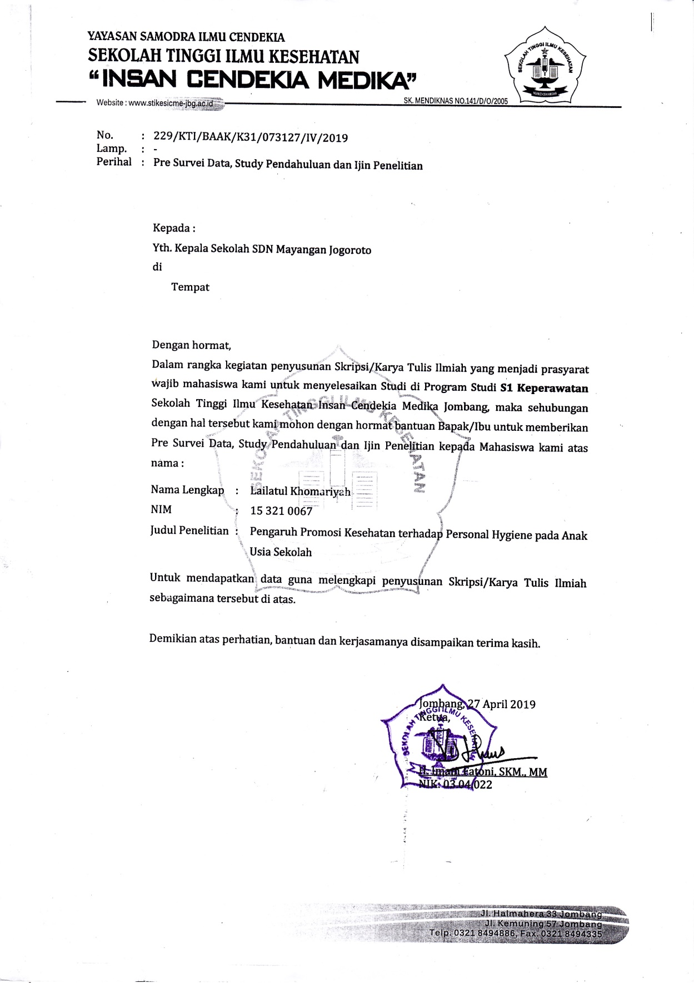

Lampiran 7
Surat pernyataan pengecekan judul
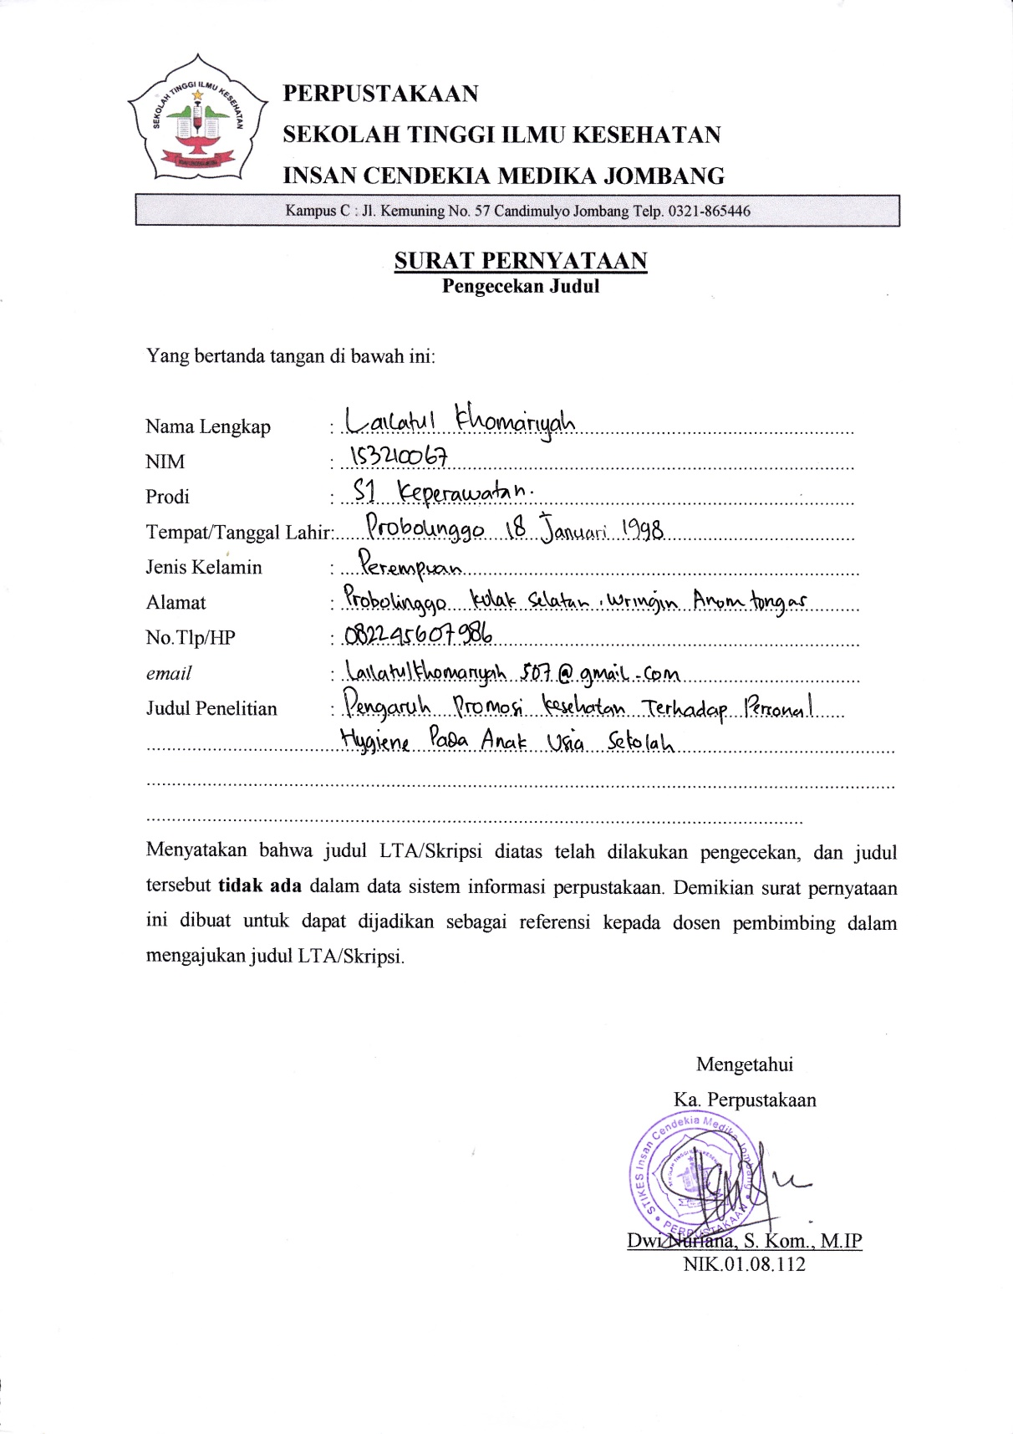

Lampiran 8
Lembar konsultasi
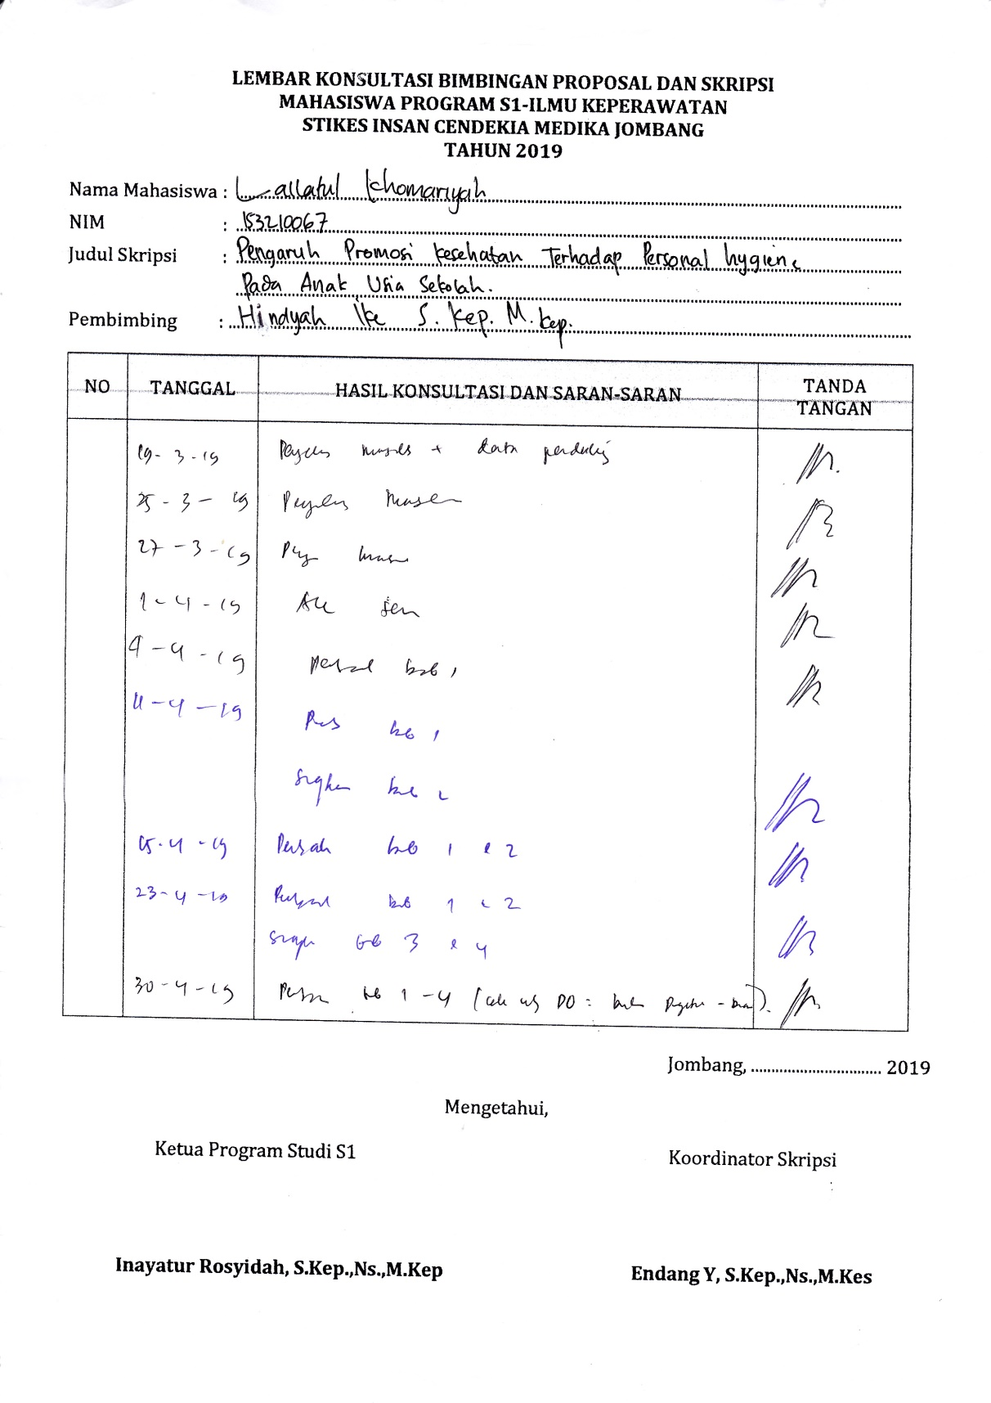

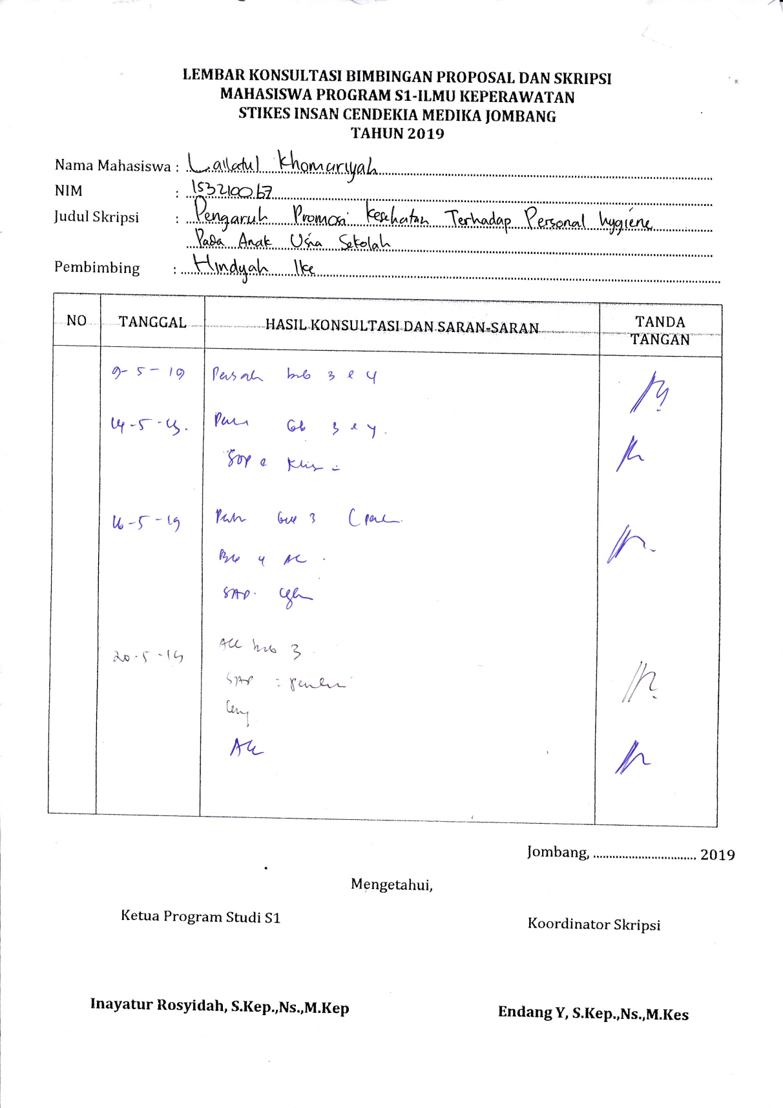

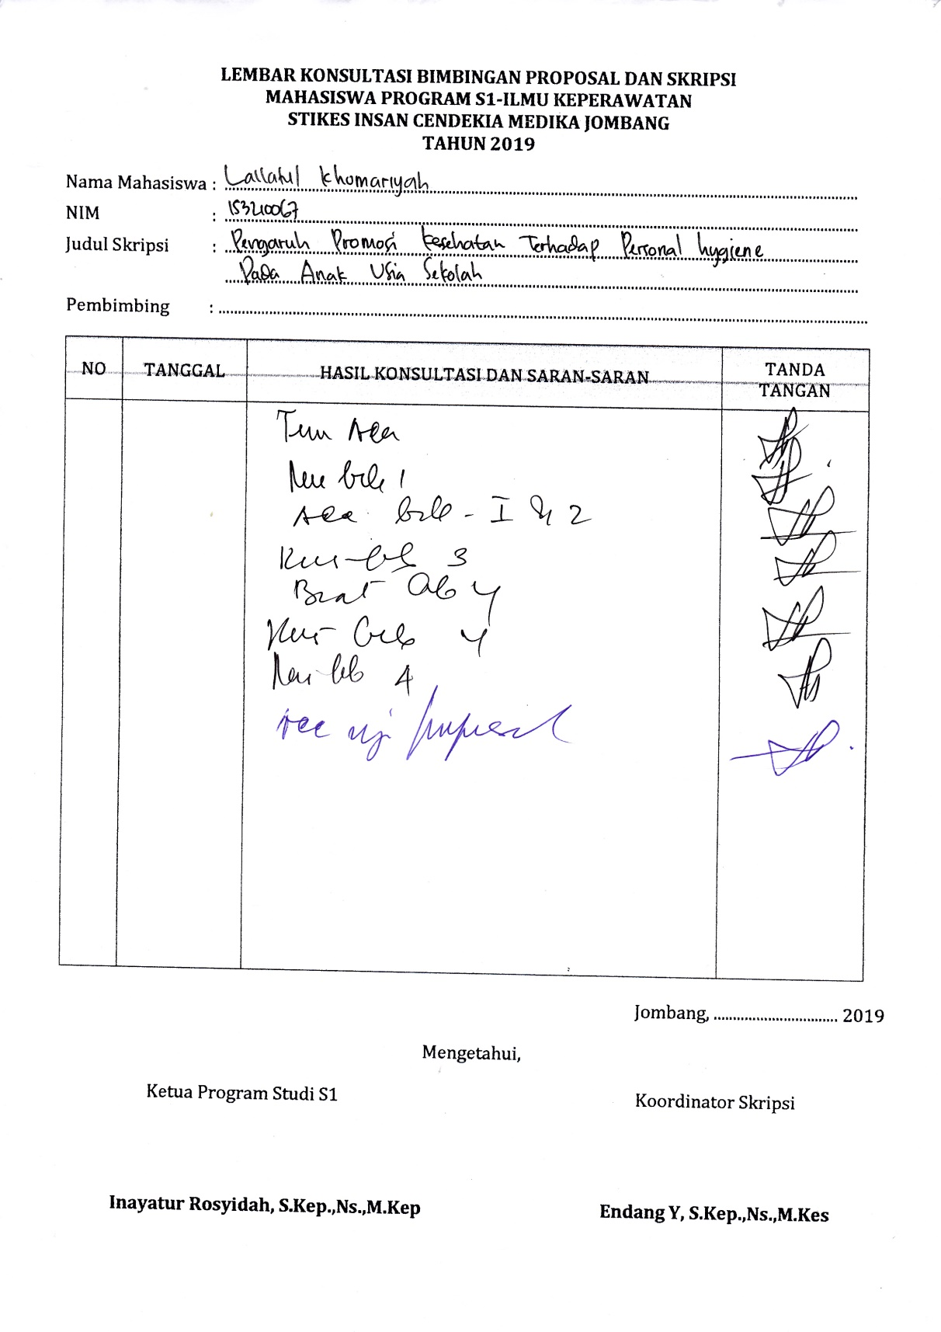

Lampiran 9
Surat balasan sekolah

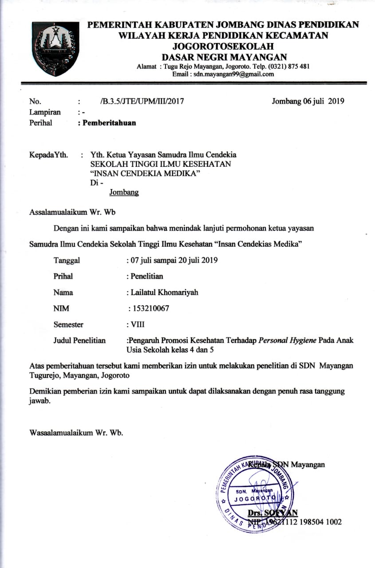
Lampiran 10
Tabulasi Data umum
No | Jenis Kelamin | Umur | Pernah Mendapatkan Promosi Kesehatan |  | No |  | Jenis kelamin | Umur | Pernah mendapatkan promosi kesehatan
1 | 2 | 1 | 2 |  | 1 |  | 2 | 1 | 1
2 | 1 | 2 | 2 |  | 2 |  | 1 | 2 | 1
3 | 1 | 2 | 2 |  | 3 |  | 1 | 2 | 1
4 | 1 | 1 | 2 |  | 4 |  | 1 | 1 | 1
5 | 1 | 1 | 2 |  | 5 |  | 1 | 1 | 1
6 | 1 | 1 | 2 |  | 6 |  | 1 | 1 | 1
7 | 2 | 1 | 2 |  | 7 |  | 2 | 1 | 1
8 | 2 | 1 | 2 |  | 8 |  | 2 | 1 | 1
9 | 1 | 2 | 2 |  | 9 |  | 1 | 2 | 1
10 | 2 | 1 | 2 |  | 10 |  | 2 | 1 | 1
11 | 1 | 1 | 2 |  | 11 |  | 1 | 1 | 1
12 | 2 | 2 | 2 |  | 12 |  | 2 | 2 | 1
13 | 2 | 2 | 2 |  | 13 |  | 2 | 2 | 1
14 | 2 | 1 | 2 |  | 14 |  | 2 | 1 | 1
15 | 1 | 1 | 2 |  | 15 |  | 1 | 1 | 1
16 | 1 | 1 | 2 |  | 16 |  | 1 | 1 | 1
17 | 2 | 2 | 2 |  | 17 |  | 2 | 2 | 1
18 | 2 | 2 | 2 |  | 18 |  | 2 | 2 | 1
19 | 1 | 1 | 2 |  | 19 |  | 1 | 1 | 1
20 | 1 | 2 | 2 |  | 20 |  | 1 | 2 | 1
21 | 1 | 2 | 2 | 21 |  | 1 |  | 2 | 1
22 | 2 | 2 | 2 | 22 |  | 2 |  | 2 | 1
23 | 1 | 2 | 2 | 23 |  | 1 |  | 2 | 1
24 | 1 | 2 | 2 | 24 |  | 1 |  | 2 | 1
25 | 2 | 1 | 2 | 25 |  | 2 |  | 1 | 1
26 | 1 | 1 | 2 | 26 |  | 1 |  | 1 | 1
27 | 2 | 1 | 2 | 27 |  | 2 |  | 1 | 1
28 | 1 | 2 | 2 | 28 |  | 1 |  | 2 | 1
29 | 2 | 1 | 2 | 29 |  | 2 |  | 1 | 1
30 | 2 | 1 | 2 | 30 |  | 2 |  | 1 | 1
31 | 1 | 2 | 2 | 31 |  | 1 |  | 2 | 1
32 | 1 | 2 | 2 | 32 |  | 1 |  | 2 | 1
33 | 2 | 1 | 2 | 33 |  | 2 |  | 1 | 1
34 | 1 | 1 | 2 | 34 |  | 1 |  | 1 | 1
35 | 2 | 1 | 2 | 35 |  | 2 |  | 1 | 1
36 | 2 | 2 | 2 | 36 |  | 2 |  | 2 | 1
37 | 2 | 1 | 2 | 37 |  | 2 |  | 1 | 1
38 | 1 | 2 | 2 | 38 |  | 1 |  | 2 | 1
39 | 1 | 1 | 2 | 39 |  | 1 |  | 1 | 1
40 | 2 | 2 | 2 | 40 |  | 2 |  | 2 | 1
41 | 1 | 2 | 2 | 41 |  | 1 |  | 2 | 1
42 | 1 | 1 | 2 | 42 |  | 1 |  | 1 | 1
43 | 2 | 1 | 2 | 43 |  | 2 |  | 1 | 1
44 | 1 | 1 | 2 | 44 |  | 1 |  | 1 | 1
45 | 1 | 1 | 2 |  | 45 | 1 |  | 1 | 1
46 | 2 | 2 | 2 |  | 46 | 2 |  | 2
47 | 1 | 1 | 2 |  | 47 | 1 |  | 1 | 1
48 | 2 | 1 | 2 |  | 48 | 2 |  | 1 | 1
49 | 1 | 2 | 2 |  | 49 | 1 |  | 2 | 1
50 | 2 | 1 | 2 |  | 50 | 2 |  | 1 | 1
51 | 1 | 1 | 2 |  | 51 | 1 |  | 1 | 1

Lampiran 11
Data Khusus
Pre test
No | P1 |  | P2 | P3 | P4 | P5 | P6 | P7 | P8 | P9 | P10 | P11 | P12 | Skore | P=F/N x 100 | Kriteria
1 | 1 |  | 0 | 1 | 1 | 0 | 1 | 0 | 1 | 1 | 1 | 0 | 0 | 8 | 58% | 3
2 | 1 |  | 1 | 0 | 0 | 1 | 1 | 1 | 1 | 1 | 1 | 0 | 0 | 10 | 66% | 3
3 | 1 |  | 0 | 1 | 0 | 1 | 1 | 0 | 0 | 1 | 0 | 0 | 1 | 9 | 50% | 3
4 | 1 |  | 1 | 0 | 1 | 0 | 0 | 1 | 1 | 0 | 1 | 1 | 0 | 11 | 58% | 3
5 | 0 |  | 1 | 1 | 0 | 0 | 1 | 0 | 1 | 1 | 1 | 0 | 1 | 12 | 58% | 3
6 | 1 |  | 0 | 0 | 1 | 0 | 1 | 0 | 1 | 0 | 0 | 1 | 1 | 12 | 50% | 3
7 | 1 |  | 0 | 1 | 0 | 1 | 0 | 1 | 0 | 1 | 1 | 1 | 1 | 15 | 66% | 2
8 | 0 |  | 1 | 0 | 1 | 1 | 0 | 1 | 0 | 1 | 1 | 0 | 1 | 15 | 58% | 3
9 | 0 |  | 1 | 1 | 1 | 1 | 1 | 0 | 1 | 0 | 0 | 1 | 0 | 16 | 58% | 3
10 | 0 |  | 1 | 0 | 0 | 0 | 1 | 0 | 1 | 0 | 1 | 0 | 1 | 15 | 42% | 3
11 | 1 |  | 0 | 1 | 1 | 0 | 0 | 1 | 0 | 1 | 1 | 1 | 1 | 19 | 66% | 2
12 | 1 |  | 1 | 1 | 1 | 1 | 1 | 0 | 1 | 0 | 1 | 0 | 1 | 21 | 75% | 1
13 | 1 |  | 0 | 1 | 0 | 1 | 0 | 0 | 0 | 1 | 0 | 0 | 1 | 18 | 42% | 3
14 | 0 |  | 1 | 0 | 0 | 1 | 0 | 1 | 1 | 0 | 0 | 1 | 0 | 19 | 42% | 3
15 | 1 |  | 1 | 1 | 1 | 0 | 1 | 1 | 1 | 0 | 0 | 0 | 0 | 22 | 58% | 3
16 | 0 |  | 1 | 1 | 1 | 0 | 1 | 0 | 1 | 1 | 1 | 1 | 1 | 25 | 75% | 2
17 | 1 |  | 0 | 1 | 0 | 1 | 1 | 1 | 0 | 1 | 0 | 1 | 1 | 25 | 66% | 2
18 | 1 |  | 0 | 0 | 1 | 0 | 0 | 1 | 1 | 0 | 0 | 1 | 0 | 23 | 42% | 3
19 | 0 |  | 1 | 0 | 1 | 1 | 0 | 1 | 0 | 0 | 1 | 1 | 1 | 26 | 58% | 3
20 | 1 |  | 1 | 1 | 0 | 1 | 0 | 0 | 0 | 1 | 0 | 0 | 0 | 25 | 42% | 3
21 | 1 |  | 1 | 1 | 0 | 0 | 1 | 0 | 1 | 1 | 0 | 1 | 1 | 29 | 66% | 2
22 | 1 | 0 |  | 1 | 1 | 1 | 0 | 1 | 0 | 1 | 1 | 1 | 1 | 31 | 75% |  | 2
23 | 0 | 1 |  | 1 | 1 | 1 | 1 | 1 | 1 | 0 | 1 | 1 | 1 | 33 | 83% |  | 1
24 | 0 | 0 |  | 1 | 0 | 0 | 1 | 0 | 1 | 1 | 0 | 1 | 1 | 30 | 50% |  | 3
25 | 1 | 1 |  | 0 | 1 | 1 | 1 | 0 | 0 | 1 | 1 | 0 | 0 | 32 | 58% |  | 3
26 | 1 | 0 |  | 1 | 0 | 0 | 1 | 1 | 0 | 0 | 0 | 1 | 1 | 32 | 50% |  | 3
27 | 1 | 1 |  | 1 | 0 | 0 | 0 | 1 | 1 | 0 | 1 | 1 | 0 | 34 | 58% |  | 3
28 | 0 | 1 |  | 1 | 0 | 1 | 0 | 1 | 1 | 0 | 0 | 0 | 0 | 33 | 45% |  | 3
29 | 1 | 1 |  | 1 | 0 | 0 | 1 | 0 | 0 | 1 | 1 | 0 | 1 | 36 | 58% |  | 3
30 | 1 | 0 |  | 0 | 0 | 0 | 1 | 1 | 0 | 1 | 0 | 1 | 1 | 36 | 50% |  | 3
31 | 0 | 0 |  | 0 | 1 | 0 | 0 | 1 | 1 | 0 | 1 | 1 | 0 | 36 | 42% |  | 3
32 | 0 | 1 |  | 1 | 1 | 1 | 1 | 0 | 1 | 0 | 1 | 0 | 0 | 39 | 58% |  | 3
33 | 1 | 1 |  | 0 | 0 | 0 | 1 | 0 | 1 | 1 | 1 | 1 | 1 | 41 | 66% |  | 2
34 | 1 | 0 |  | 0 | 0 | 1 | 0 | 1 | 1 | 1 | 1 | 1 | 1 | 42 | 50% |  | 3
35 | 0 | 1 |  | 1 | 1 | 1 | 0 | 0 | 1 | 0 | 1 | 1 | 0 | 42 | 58% |  | 3
36 | 0 | 0 |  | 1 | 1 | 1 | 1 | 0 | 1 | 1 | 1 | 1 | 0 | 44 | 66% |  | 2
37 | 1 | 1 |  | 0 | 1 | 0 | 1 | 1 | 0 | 1 | 0 | 1 | 1 | 45 | 66% |  | 2
38 | 0 | 1 |  | 0 | 0 | 0 | 1 | 1 | 0 | 0 | 0 | 1 | 1 | 43 | 42% |  | 3
39 | 1 | 1 |  | 1 | 0 | 1 | 0 | 0 | 1 | 0 | 1 | 1 | 0 | 46 | 58% |  | 3
40 | 1 | 0 |  | 1 | 1 | 1 | 0 | 1 | 1 | 1 | 1 | 1 | 1 | 50 | 83% |  | 1
41 | 0 | 1 |  | 0 | 1 | 0 | 1 | 1 | 0 | 1 | 0 | 0 | 1 | 47 | 50% |  | 3
42 | 1 | 1 |  | 0 | 0 | 0 | 0 | 1 | 1 | 0 | 0 | 1 | 1 | 48 | 50% |  | 3
43 | 1 | 1 |  | 1 | 0 | 1 | 0 | 0 | 1 | 0 | 1 | 1 | 0 | 50 | 58% |  | 3
44 | 0 | 0 |  | 0 | 1 | 0 | 1 | 0 | 0 | 1 | 1 | 0 | 1 | 49 | 42% |  | 3
45 | 1 | 0 |  | 0 | 1 | 0 | 1 | 1 | 0 | 1 | 0 | 0 | 1 | 51 | 50% |  | 3
47 | 1 | 1 |  | 1 | 0 | 1 | 0 | 0 | 1 | 0 | 1 | 1 | 0 | 54 | 58% |  | 3
48 | 1 | 0 |  | 1 | 1 | 0 | 1 | 0 | 1 | 0 | 1 | 1 | 1 | 56 | 66% |  | 2
49 | 1 | 1 |  | 0 | 0 | 0 | 1 | 0 | 0 | 1 | 1 | 0 | 1 | 55 | 50% |  | 3
50 | 1 | 1 |  | 0 | 1 | 1 | 0 | 1 | 0 | 1 | 0 | 1 | 1 | 58 | 66% |  | 2
51 | 0 | 0 |  | 1 | 1 | 1 | 0 | 0 | 1 | 0 | 0 | 1 | 1 | 57 | 50% |  | 3
Jumlah | 39 | 39 |  | 41 | 39 | 38 | 37 | 37 | 39 | 35 | 42 | 44 | 40

Post Test
No | P1 | P2 |  | P3 | P4 | P5 | P6 |  | P7 | P8 | P9 | P10 | P11 | P12 | skor | P= F/N x 100 | Kriteria
1 | 1 | 1 |  | 1 | 1 | 0 | 1 |  | 0 | 1 | 1 | 1 | 0 | 1 | 9 | 75% | 2
2 | 1 | 1 |  | 0 | 0 | 1 | 1 |  | 1 | 1 | 1 | 1 | 1 | 1 | 10 | 83% | 1
3 | 1 | 1 |  | 1 | 1 | 1 | 1 |  | 0 | 1 | 1 | 0 | 1 | 1 | 10 | 83% | 1
4 | 1 | 1 |  | 0 | 1 | 1 | 1 |  | 1 | 1 | 1 | 1 | 1 | 1 | 11 | 92% | 1
5 | 1 | 1 |  | 1 | 0 | 0 | 1 |  | 1 | 1 | 1 | 1 | 1 | 1 | 10 | 83% | 1
6 | 1 | 1 |  | 1 | 1 | 0 | 1 |  | 1 | 1 | 0 | 1 | 1 | 1 | 10 | 83% | 1
7 | 1 | 0 |  | 1 | 0 | 1 | 0 |  | 1 | 0 | 1 | 1 | 1 | 1 | 8 | 66% | 2
8 | 0 | 1 |  | 0 | 1 | 1 | 0 |  | 1 | 0 | 1 | 1 | 0 | 1 | 7 | 58% | 3
9 | 0 | 1 |  | 1 | 1 | 1 | 1 |  | 0 | 1 | 0 | 0 | 1 | 0 | 7 | 58% | 3
10 | 0 | 1 |  | 0 | 1 | 1 | 1 |  | 1 | 1 | 1 | 1 | 1 | 1 | 10 | 83% | 1
11 | 1 | 0 |  | 1 | 1 | 0 | 0 |  | 1 | 0 | 1 | 1 | 1 | 1 | 8 | 66% | 2
12 | 1 | 1 |  | 1 | 1 | 1 | 1 |  | 0 | 1 | 0 | 1 | 0 | 1 | 9 | 75% | 1
13 | 1 | 0 |  | 1 | 1 | 1 | 1 |  | 0 | 1 | 1 | 1 | 1 | 1 | 10 | 83% | 1
14 | 0 | 1 |  | 1 | 1 | 1 | 1 |  | 1 | 1 | 1 | 1 | 1 | 1 | 11 | 92% | 1
15 | 1 | 1 |  | 1 | 1 | 0 | 1 |  | 1 | 1 | 0 | 1 | 1 | 1 | 10 | 83% | 1
16 | 0 | 1 |  | 1 | 1 | 0 | 1 |  | 0 | 1 | 1 | 1 | 1 | 1 | 9 | 75% | 2
17 | 1 | 0 |  | 1 | 0 | 1 | 1 |  | 1 | 0 | 1 | 0 | 1 | 1 | 8 | 66% | 2
18 | 1 | 1 |  | 1 | 1 | 1 | 0 |  | 1 | 1 | 1 | 1 | 1 | 0 | 10 | 83% | 1
19 | 1 | 1 |  | 1 | 1 | 1 | 1 |  | 1 | 0 | 1 | 1 | 1 | 0 | 10 | 83% | 1
20 | 1 | 0 |  | 1 | 0 | 1 | 1 |  | 1 | 1 | 1 | 1 | 0 | 1 | 9 | 75% | 2
21 | 1 | 1 |  | 1 | 1 | 1 | 0 |  | 0 | 1 | 1 | 1 | 0 | 1 | 9 | 75% | 2
22 | 1 |  | 1 | 1 | 1 | 1 |  | 0 | 1 | 1 | 0 | 1 | 1 | 1 | 9 | 83% |  |  | 1
23 | 0 |  | 1 | 1 | 1 | 1 |  | 1 | 1 | 1 | 0 | 1 | 1 | 1 | 10 | 83% |  |  | 1
24 | 1 |  | 0 | 1 | 0 | 1 |  | 1 | 1 | 1 | 1 | 1 | 1 | 1 | 10 | 83% |  |  | 1
25 | 1 |  | 1 | 1 | 1 | 1 |  | 1 | 0 | 1 | 1 | 1 | 1 | 1 | 11 | 92% |  |  | 1
26 | 1 |  | 1 | 1 | 1 | 1 |  | 1 | 1 | 0 | 0 | 1 | 1 | 1 | 10 | 83% |  |  | 1
27 | 1 |  | 1 | 1 | 0 | 0 |  | 1 | 1 | 1 | 0 | 1 | 1 | 0 | 8 | 66% |  |  | 2
28 | 0 |  | 1 | 1 | 1 | 1 |  | 0 | 1 | 1 | 1 | 0 | 1 | 0 | 8 | 66% |  |  | 2
29 | 1 |  | 1 | 1 | 0 | 0 |  | 1 | 1 | 0 | 1 | 1 | 1 | 1 | 9 | 75% |  |  | 2
30 | 1 |  | 0 | 0 | 1 | 1 |  | 1 | 1 | 1 | 1 | 1 | 1 | 1 | 10 | 83% |  |  | 1
31 | 1 |  | 1 | 1 | 1 | 0 |  | 1 | 1 | 1 | 0 | 1 | 1 | 1 | 10 | 83% |  |  | 1
32 | 1 |  | 1 | 1 | 1 | 1 |  | 1 | 0 | 1 | 1 | 1 | 1 | 1 | 11 | 92% |  |  | 1
33 | 1 |  | 1 | 0 | 0 | 0 |  | 1 | 0 | 1 | 1 | 1 | 1 | 1 | 8 | 66% |  |  | 2
34 | 1 |  | 0 | 0 | 0 | 1 |  | 0 | 1 | 1 | 1 | 1 | 1 | 1 | 8 | 50% |  |  | 3
35 | 0 |  | 1 | 1 | 1 | 1 |  | 0 | 1 | 1 | 0 | 1 | 1 | 0 | 8 | 66% |  |  | 2
36 | 1 |  | 1 | 1 | 1 | 1 |  | 1 | 0 | 1 | 1 | 1 | 1 | 0 | 10 | 83% |  |  | 1
37 | 1 |  | 1 | 0 | 1 | 1 |  | 1 | 1 | 0 | 1 | 1 | 1 | 1 | 10 | 83% |  |  | 1
38 | 1 |  | 1 | 1 | 1 | 1 |  | 1 | 1 | 1 | 0 | 0 | 1 | 1 | 10 | 83% |  |  | 1
39 | 1 |  | 1 | 1 | 0 | 1 |  | 0 | 0 | 1 | 0 | 1 | 1 | 0 | 7 | 58% |  |  | 3
40 | 1 |  | 0 | 1 | 1 | 1 |  | 0 | 1 | 1 | 1 | 1 | 1 | 1 | 10 | 83% |  |  | 1
41 | 0 |  | 1 | 0 | 1 | 0 |  | 1 | 1 | 0 | 1 | 0 | 0 | 1 | 6 | 50% |  |  | 3
42 | 0 |  | 1 | 1 | 1 | 1 |  | 0 | 1 | 1 | 0 | 1 | 1 | 1 | 9 | 75% |  |  | 2
43 | 1 |  | 1 | 1 | 1 | 1 |  | 0 | 0 | 1 | 0 | 1 | 1 | 0 | 8 | 66% |  |  | 2
44 | 1 |  | 1 | 1 | 1 | 0 |  | 1 | 1 | 1 | 1 | 1 | 1 | 0 | 10 | 83% |  |  | 1
45 | 1 |  | 1 | 1 | 1 | 1 |  | 1 | 1 | 1 | 1 | 0 | 0 | 1 | 10 | 83% |  |  | 1
46 | 0 |  | 1 | 1 | 0 | 1 |  | 0 | 1 | 1 | 0 | 1 | 1 | 1 | 8 | 66% |  |  | 2
47 | 1 |  | 1 | 1 | 1 | 1 |  | 1 | 1 | 1 | 0 | 1 | 1 | 0 | 10
47 | 1 |  |  |  |  |  |  |  |  |  |  |  |  |  |  | 83%
48 | 1 |  | 0 | 1 | 1 | 0 |  | 1 | 0 | 1 | 0 | 1 | 1 | 1 | 8 | 66% |  | 2
49 | 1 |  | 1 | 1 | 1 | 1 |  | 1 | 1 | 0 | 1 | 1 | 0 | 1 | 10 | 83% |  | 1
50 | 1 |  | 1 | 0 | 1 | 1 |  | 0 | 1 | 0 | 1 | 0 | 1 | 1 | 8 | 66% |  | 2
51 | 0 |  | 0 | 1 | 1 | 1 |  | 1 | 1 | 1 | 1 | 1 | 1 | 1 | 10 | 83% |  | 1
Jumlah | 32 | 31 |  | 30 | 26 | 26 |  | 26 | 28 | 26 | 31 | 27 | 29 | 33

frequency Table
Jenis kelamin
 |  | Frequency | Percent | Valid Percent | Cumulative Percent
Valid | Laki – laki | 28 | 54.9 | 54.9 | 54.9
Valid | Perempuan | 23 | 45.1 | 45.1 | 100.0
Valid | Total | 51 | 100.0 | 100.0

Umur
 |  | Frequency | Percent | Valid Percent | Cumulative Percent
Valid | 11 tahun | 30 | 58.8 | 58.8 | 58.8
Valid | 12 tahun | 21 | 41.2 | 41.2 | 100.0
Valid | Total | 51 | 100.0 | 100.0
PMPK
 |  | Frequency | Percent | Valid Percent | Cumulative Percent
Valid | Belum pernah mendapatkan personal hygiene | 51 | 100.0 | 100.0 | 100.0

Lampiran 12 Crosstabs
Pre test

Sebelum promosi kesehatan | Frekuensi | Persentase (%)
Baik | 3 | 5,9
Cukup | 11 | 21,6
Kurang | 37 | 72,5
Jumlah | 51 | 100,0

Post test
Sesudah promosi kesehatan | Frekuensi | Persentase (%)
Baik | 29 | 56,9
Cukup | 17 | 33,3
Kurang | 5 | 9,8
Jumlah | 51 | 100,0

Lampiran 13
Wilcoxon Signed Ranks Test
Ranks
 |  | N | Mean Rank | Sum of Ranks
Sesudah - Sebelum | Negative Ranks | 47ª | 26.00 | 1222.00
Sesudah - Sebelum | Positive Ranks | 2^{b} | 1.50 | 3.00
Sesudah - Sebelum | Ties | 2^{c}
Sesudah - Sebelum | Total | 51
a. Sesudah < Sebelum
b. Sesudah > Sebelum
c. Sesudah = Sebelum

Test Statistics^{b}
 | Sesudah - Sebelum
Z | -6.064ª
Asymp. Sig. (2-tailed) | .000
a. Based on positive ranks.
b. Wilcoxon Signed Ranks Test

